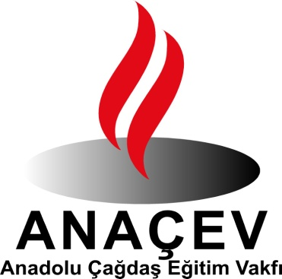

ANADOLU ÇAĞDAŞ
EĞİTİM VAKFI
2015 YILI FAALİYET RAPORU
(01.OCAK.2015 - 31.ARALIK.2015)

(ANAÇEV)
ANADOLU ÇAĞDAŞ EĞİTİM VAKFI

Ülkemizdeki eğitim sisteminin bilimsellik, niteliklilik, yaygınlık, ilerlemecilik, özgünlük vasıflarını kazanmasına katkıda bulunulması; Atatürk ilke ve devrimleri ışığında, çağdaş eğitimin yerleştirilmesi, geliştirilmesi ve eğitim olanaklarının yaygınlaştırılması amacıyla Anadolu Çağdaş Eğitim Vakfı (ANAÇEV) 27.Eylül.1995 tarihinde, Ankara’da kurulmuştur.

ANAÇEV, okul öncesi eğitim de dahil olmak üzere, çocuklarımızın, gençlerimizin eğitim-öğretimlerinin her aşamasında bilgili, kültürlü, görgülü, uygar, becerili insanlar olarak yetişmeleri için çalışmalar yapmakta; öğrenci bursları vermekte, öğrencilerin eğitim gideri, barınma, yemek v.b. diğer gereksinimlerini karşılanmaktadır. Ayrıca öğrencilere sosyal, kültürel destek sağlamaktadır.

Bunun yanı sıra, yetişkinlerimizin de aynı olanaklardan yararlanıp aynı niteliklere sahip olabilmeleri için başta okuma-yazma olmak üzere el becerileri ve meslek edindirme kursları açmakta, bilinçlerini yükseltici söyleşiler düzenlemekte, toplumsal dayanışmayı arttırıcı etkinlikler gerçekleştirmektedir.

ANAÇEV, Bakanlar Kurulu’nun 21.10.1997 tarih, 97/10120 sayılı Kararı ile “Kamu Yararına Kurulan Vakıf” olma hakkını kazanmıştır.

Vakfımız, kurulduğundan bu yana yaptığı çalışmalarından dolayı, Başbakanlık Vakıflar Genel Müdürlüğü tarafından 2001 yılının en başarılı onbir vakfından biri seçilmiştir.

Ayrıca, Vakıflar Genel Müdürlüğü tarafından açılan proje yarışmalarında da ;
“2006 Uygulanmış Sosyal İçerikli Proje”
“2008 Vakıflarca Uygulanmış Su Projeleri”
“2009 Vakıflarca Uygulanmış Sağlık Projeleri” katılım sertifikaları almıştır.

ANAÇEV, Yönetim Kurulu Üyeleri, Denetim Kurulu Üyeleri, Bilim ve Danışma Kurulu Üyeleri ve Gönüllü Üyeleri ile birlikte amaca yönelik çalışmalarını sürdürmektedir.

Başbakanlık Vakıflar Genel Müdürlüğü Vakıflar Bölge Müdürlüğü’nün onayı ile 11.11.2002 tarihinde “ANAÇEV Eğitim İşletmeleri” kısa adı ile Anadolu Çağdaş Eğitim Vakfı İktisadi İşletmesi kurulmuştur. “ANAÇEV Eğitim İşletmesi Dünya Barışı Çocuk Yuvası ve Kulübü” adı verilen bu eğitim biriminin faaliyetleri 2015 yılında da başarıyla sürmüştür.

BURSLU ÖĞRENCİ

ANAÇEV öncelikle, örgün eğitim programı kapsamında ilköğretim, orta öğretim (lise) ve üniversitede okuyan, büyük çoğunluğu Ankara dışından üniversite kazanarak gelen, maddi olanakları yetersiz öğrencilere karşılıksız burs vermekte, yemek ve ulaşım kartı temin etmekte, giysi ve kitap gereksinimlerini karşılamakta, eğitim panellerine, konferanslara, kültür ve sanat etkinliklerine katılımlarını sağlamakta, eğitim giderlerine destek olmaktadır..

2014-2015 Eğitim 2015-2016 Eğitim-
Öğretim Döneminde Öğretim Döneminde

ÜNİVERSİTE : 176 148
İLKÖĞRETİM-ORTA ÖĞRETİM(LİSE) : 105 105
olmak üzere;
TOPLAM : 281 253

Üniversite de okuyan burslu öğrencilere 120,-TL/Ay/Kişi, ilköğretim-orta öğretim (lise) de okuyan öğrencilere 100,-TL/Ay/Kişi burs verilmektedir.

Üniversite öğrencilerinin okul yemekhanelerinde her gün yedikleri bir öğün yemeğin giderleri karşılanmakta; yol-kitap-giysi-okul araç gereç giderleri karşılamalarına katkı olarak bursları dışında harçlık verilmekte; üniversite harçlarına destek olunmaktadır.
Ayrıca, ikinci el temiz, kullanılabilir giysilerin dağıtımı yapılmakta, yeni iç çamaşırı, kazak, ayakkabı alınarak dağıtılmaktadır. İlköğretim –lise öğrencilerinin ailelerine ve üniversite öğrencilerimizden bazılarına, çeşitli kurum ve kişilerden temin edilen gıda paketleri dağıtılmaktadır.

ANAÇEV EĞİTİM EVİNDE 2014-2015 EĞİTİM ÖĞRETİM DÖNEMİNDE
AÇILAN KURSLAR VE VERİLEN EĞİTİM HİZMETLERİ :

ANAÇEV CUMHURİYET EĞİTİM EVİ
06.Kasım.2006 tarihinde hizmete açılan ANAÇEV Cumhuriyet Eğitim Evi’nde Altındağ Kaymakamlığı ve M.E.B.Altındağ Halk Eğitim Merkezi işbirliği anne-baba-çocuk eğitimi ve beceri-meslek edindirme kursları açılmış, kadınların bilincini yükseltici söyleşiler düzenlenmiş, ev içi üretimle ekonomiye katkıları temin edilerek öz güvenlerini kazanmalarına yardımcı olunmak amacıyla eğitim çalışmaları başlatılmıştır. Vakfımız, Altındağ Kaymakamlığı ve M.E.B.Altındağ Halk Eğitim Merkezi işbirliği ile kurslar açılmıştır.

ANAÇEV CUMHURİYET EĞİTİM EVİMİZİN FAALİYETLERİ

2014-2015 Eğitim Öğretim Dönemi için eğitim evlerimizde, hazır giyim ,makine nakış,hazır gereçlerle yapılan nakış,mefruşat,kurdele nakış kursları vs. yanı sıra

26 MART 2015 tarihinde Eğitim Evimizdeki kursiyerlere Olgu Psikolojik Danışmanlık Merkezinden Psikolog Danışman Sayın Özden BİLGİN tarafından “Madde Bağımlılığı “ Semineri verildi.

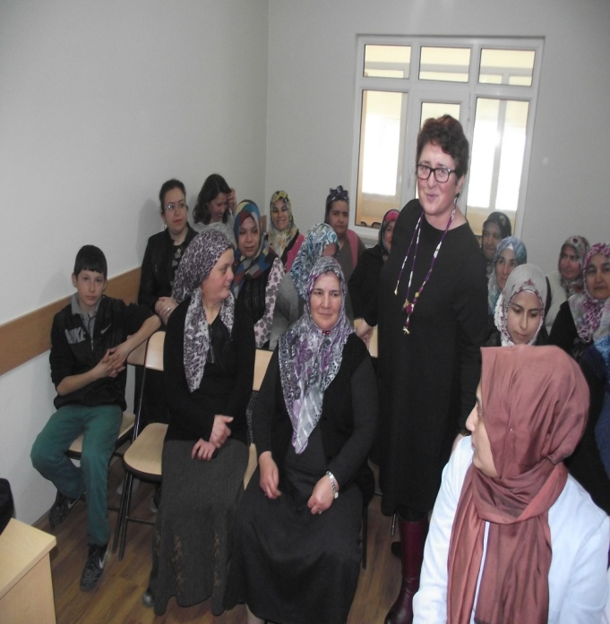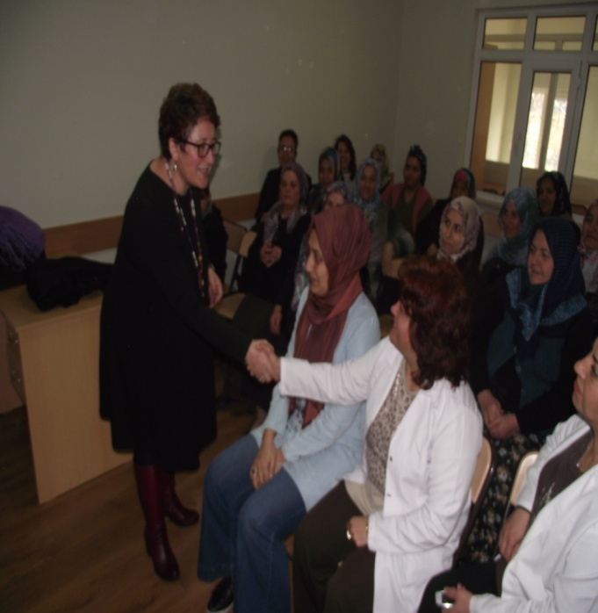

06 NİSAN 2015 tarihinde Eğitim Evimizdeki okul öncesi öğrencilerine ve kursiyerlere TEB Aile Akademisinde günlük hayatta, kişinin para kullanımı, yönetimi, bilgiyle değerlendirebilmesi ve etkili karar vermesini sağlayan finansal okuryazarlık eğitimi verildi.

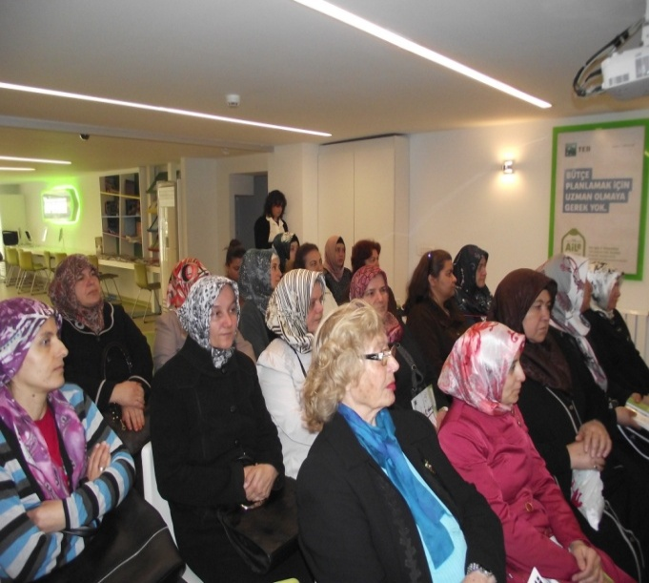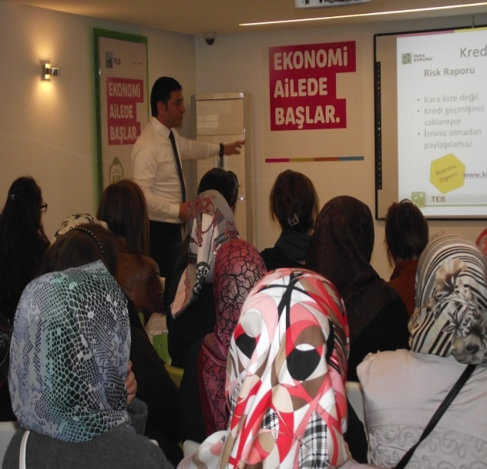

15 NİSAN 2015 tarihinde Eğitim Evimizdeki kursiyerlere Dr. Tülay ÜSTÜNDAĞ’ın ”Çocukları Anlamak” söyleyişi düzenlendi.

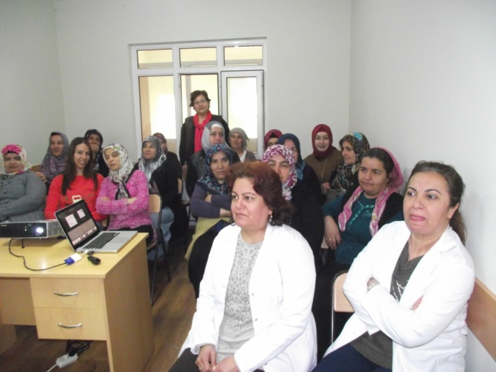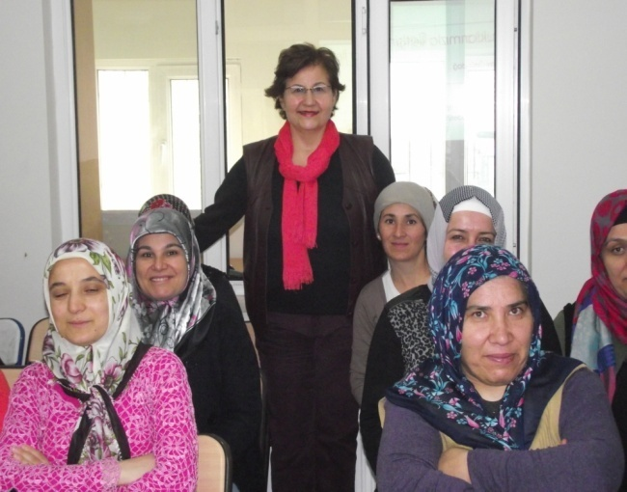

23 Nisan2015 : Cumhuriyet Eğitim Evimizde 23 Nisan Ulusal Egemenlik Çocuk Bayramı’nı okul öncesi çocuklarımız,kursiyerlerimiz ve vakıf gönüllülerimizin katılımıyla kutladık.

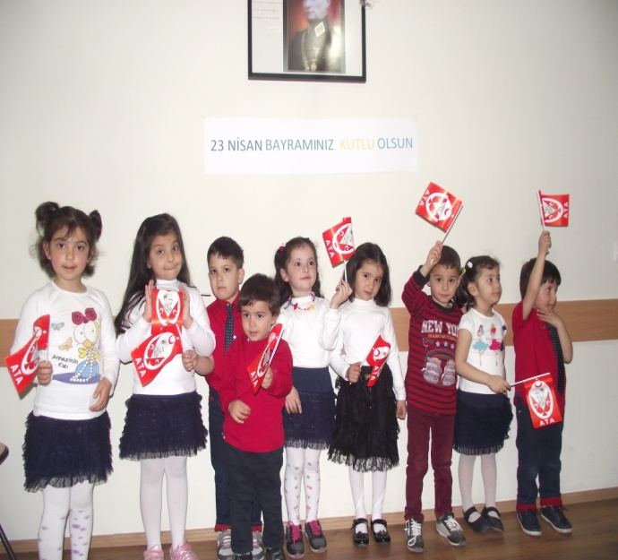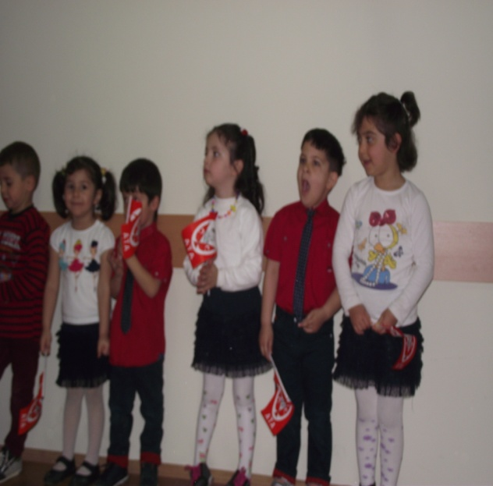

27 MAYIS 2015 :Cumhuriyet Eğitim Evimizdeki kursiyerlere EDC danışmanlıktan Psikolog Lia YUANİDİ GÜRÜN “Anne –Baba Tutumları” söyleşisi düzenlendi.

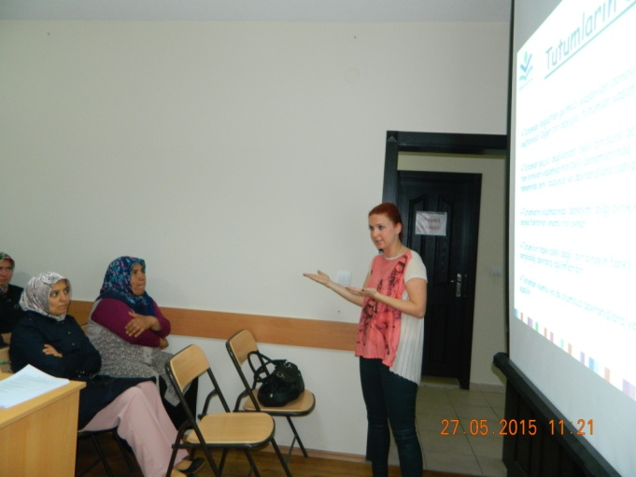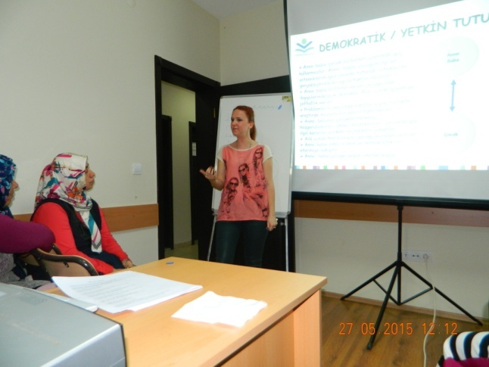

03 Haziran 2015 Cumhuriyet Eğitim Evi kursiyerlerinin yıl sonu sertifika töreni yapılmıştır.

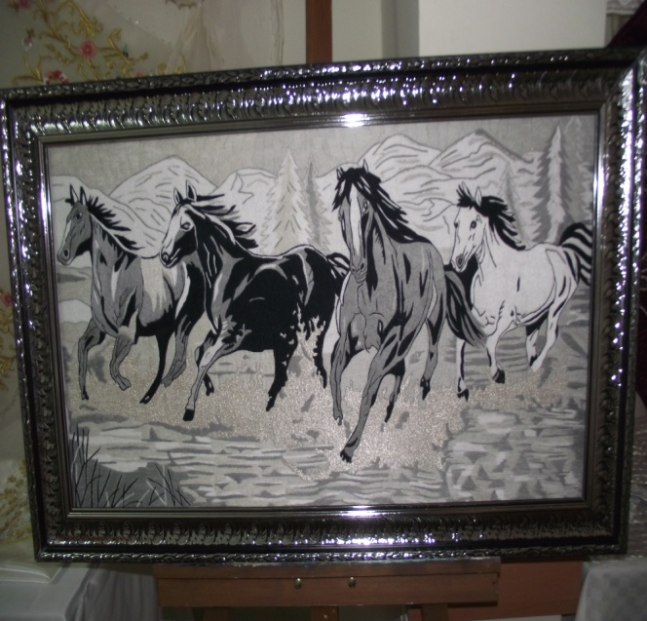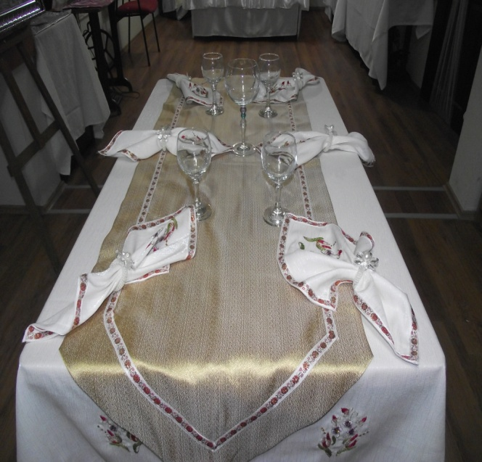

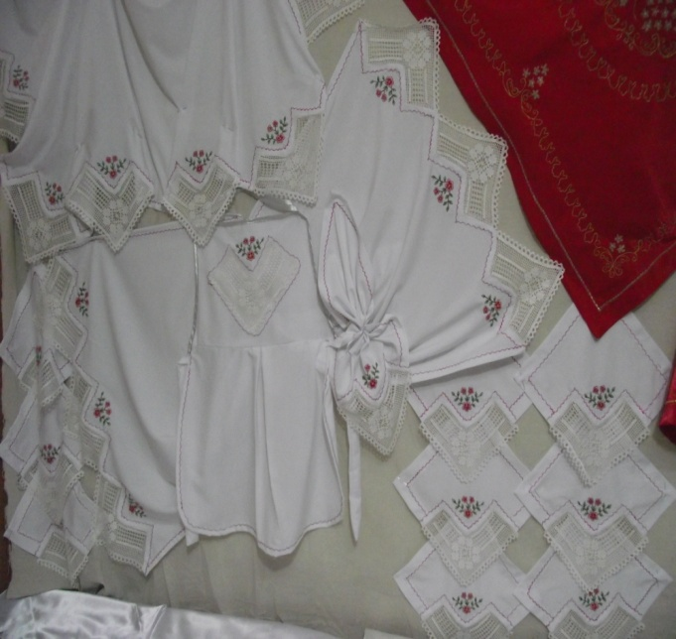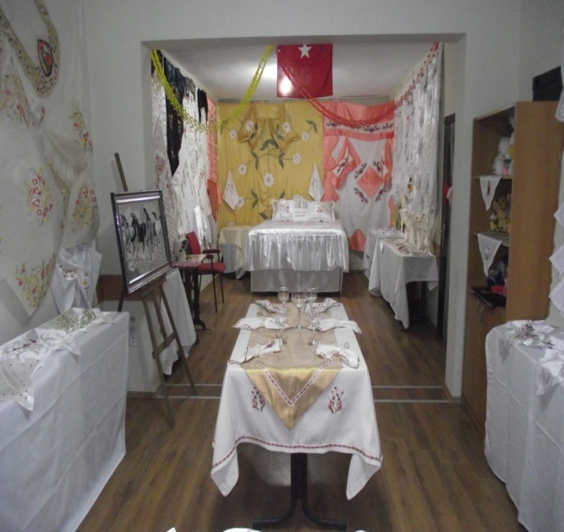

24 Kasım 2015 Öğretmenler gününü kursiyerlerimiz ve öğretmenlerimizle kutladık.

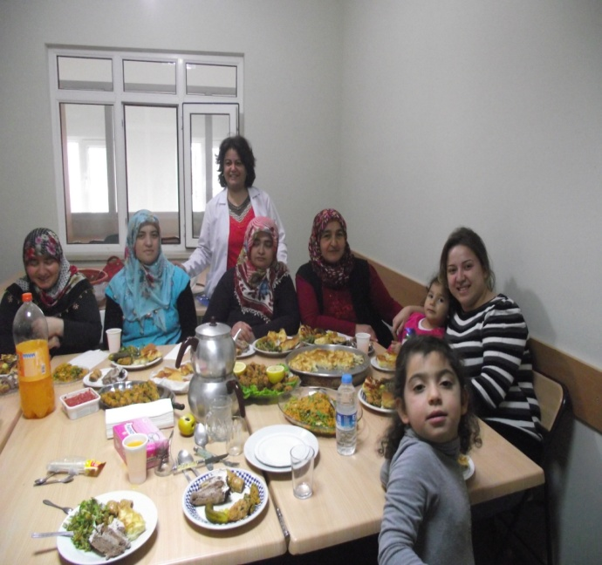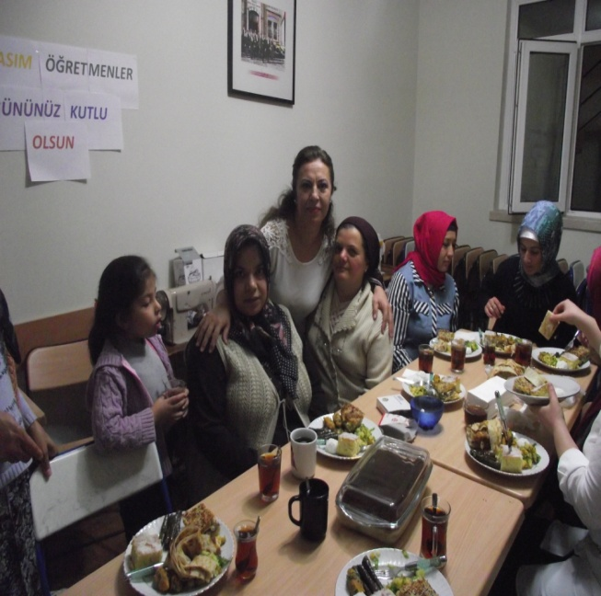

17 ARALIK 2015 Yerli Malı haftası kursiyerlerimiz ve okul öncesi çocuklarımızla yerli malı haftasını kutladık.

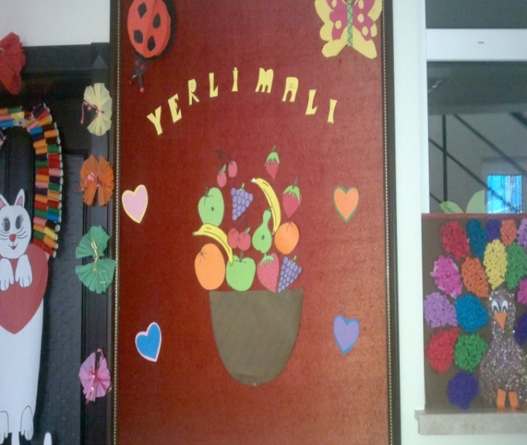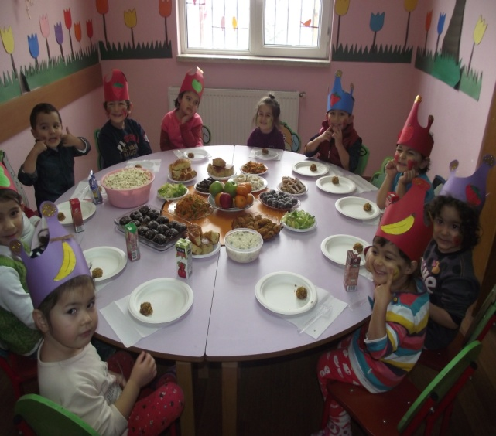

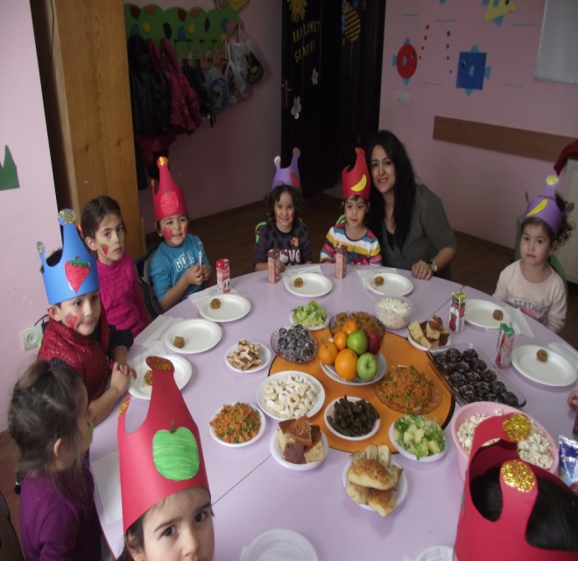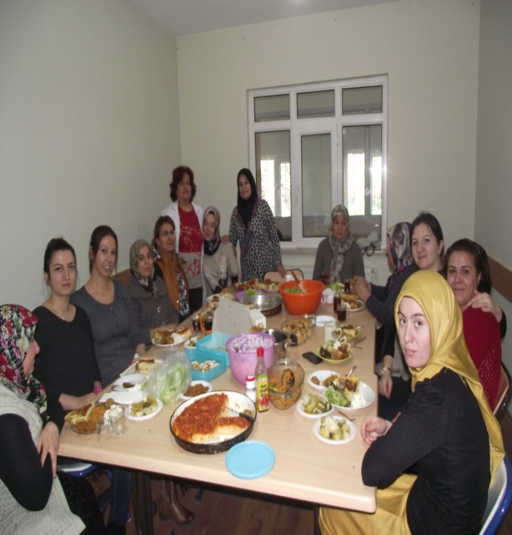

29 ARALIK 2015 Tarihinde okul öncesi öğrencilerimizle ve kursiyerlerimizle yılbaşı partisi kutladık

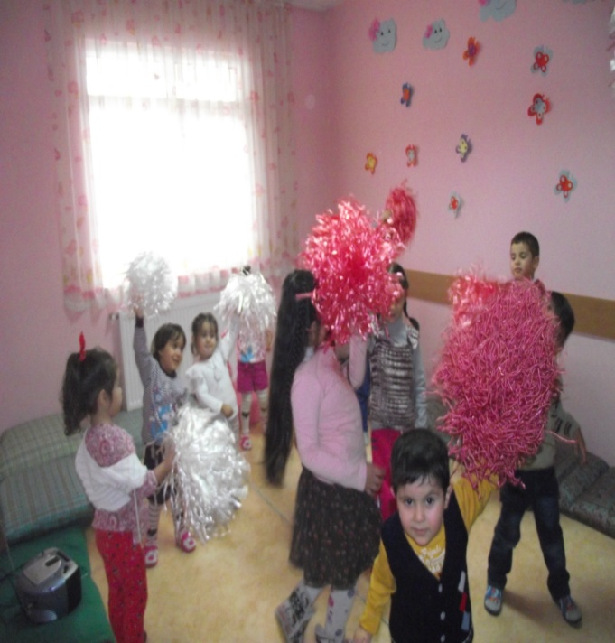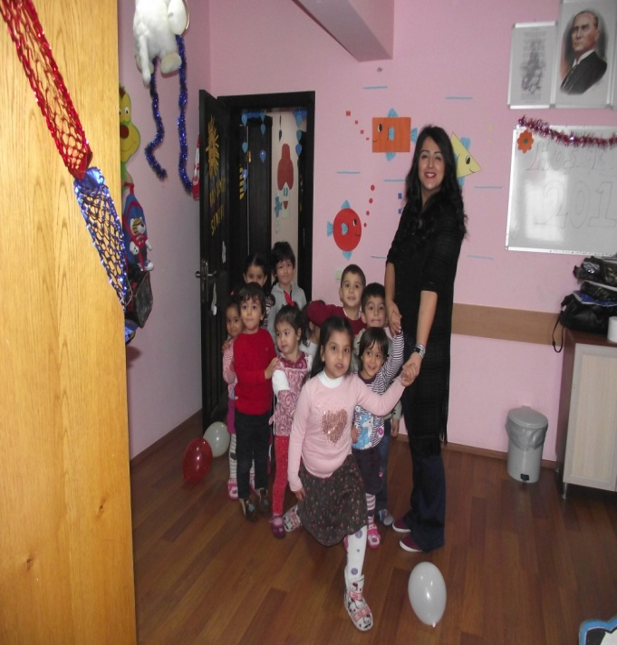

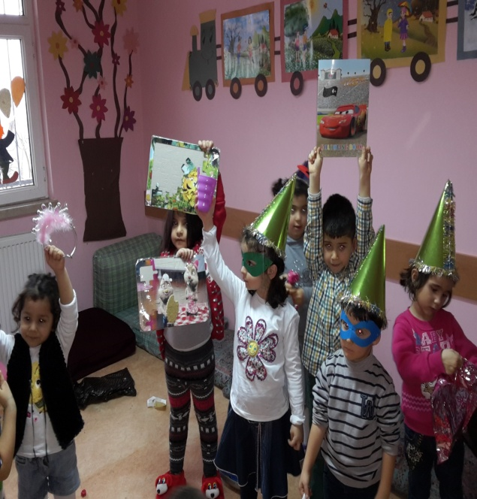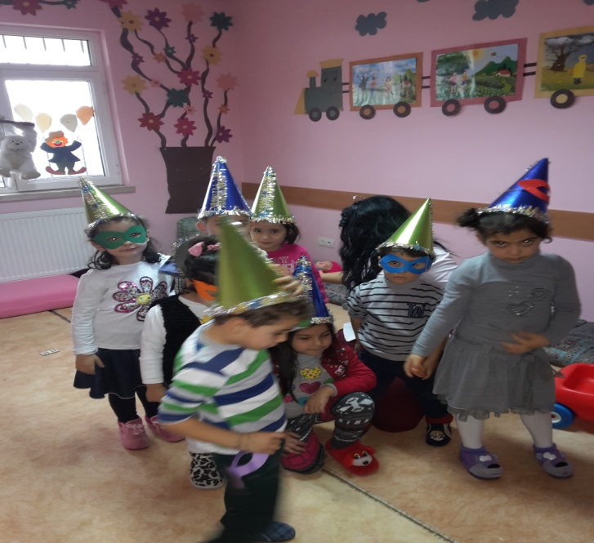

ANAÇEV EĞİTİM EVLERİNDE
2014-2015 EĞİTİM ÖĞRETİM DÖNEMİNDE AÇILAN KURSLAR –KURSİYER SAYI SI
KURS ADI CUMHURİYET EĞİTİM EVİ
YETİŞKİN:
ELDE KURDELA NAKIŞI 13
MAKİNA NAKIŞI 16
HAZIR GEREÇLERLE YAPILAN İŞLER 16
ÇEYİZ ÜRÜNLERİ HAZIRLAMA
HAZIR GEREÇLERE YAPILAN NAKIŞ
HAZIR GİYİM
TEL KIRMA
MAKİNA NAKIŞ
ÖĞRENCİ
OKUL ÖNCESİ 14
TOPLAM 59

ANAÇEV EĞİTİM İŞLETMESİ
DÜNYA BARIŞI ÇOCUK YUVASI VE KULÜBÜ
Dünya barışını sağlayacak çocuklarımızın yetişmelerine katkıda bulunması dileği ile ANAÇEV Dünya Barışı Çocuk Yuvası ve Kulübü adı verilen eğitim birimimiz, uygun mimarisiyle, yaş gruplarına göre düzenlenmiş özel sınıfları, sanat atölyesi, müzik ve drama odası, bilgisayar odası ve kütüphanesi, geniş oyun alanları, bale ve jimnastik salonları ile çağdaş ve ilkeli eğitime hizmet vermek amacıyla kurulmuştur.
Öncelikle gönüllülük esasıyla, 2000’li yıllara yaraşır çağdaş bir eğitimin verilmesi hedeflenen bu eğitim birimimizde, umudumuz olan yavrularımıza; öğrenmeyi sevdirecek, bilgilerini yaşama geçirtecek, güvenli, sevgi dolu, paylaşımcı kişilik geliştirmelerine katkıda bulunacak, ülke ve insan sevgisi ile dolu, yaratıcı, düşünen ve sorgulayan, bir eğitimin, nitelikli ve deneyimli bir ekip tarafından, sevgileri besleyerek, sorumlulukları geliştirerek,coşkuları yüreklendirerek verilmesi amaçlanmıştır.
Kendine güvenli, araştırmacı, sorgulayıcı, katılımcı, paylaşımcı, yeteneklerinin farkında olan, kendi haklarını savunurken başkalarının haklarına da saygı duyan, sevgi dolu bireyler yetiştirmek; anne babalara rehberlik ve danışmanlık yaparak, en değerli varlıklarını barış ve huzur dolu bir ortamda yarınlara hazırlamak için onlarla elele çalışmak eğitim programımızın esasını oluşturmaktadır.
- Çocuk gelişimci yöneticiler ve öğretmenler, psikolog, diyetisyen, doktor ve hemşireden oluşan deneyimli uzman ekibimizle; 0-6 yaş grubumuzda eğlenceli, sevgi ve güven dolu bir ortamda zihinsel, duygusal, dil, psikomotor, öz bakım becerilerini destekleyici programlar,
- Konusunda uzman öğretmenlerle resim, seramik,piyano, tenis, ritmik jimnastik, bale, koro,yüzme,ses-kulak eğitimi,folklor,binicilik,müzik,İngilizce,İngilizce konuşma,beden eğitimi,satranç,drama eğitimiyle gizli yeteneklerin keşfi,
- 7-12 yaş grubundaki çocuklarımızın okul sonrası zamanlarını programlı bir biçimde değerlendirmelerine yardımcı olarak, etüt çalışmalarımızla okul başarılarını yükseltirken yaşamın güzelliklerinin paylaşımı hedeflenmiştir.
Eğitim programlarımız dahilinde sanat çalışmalarımız, resim, piyano, tenis, ritmik jimnastik, bale, koro,yüzme,ses-kulak eğitimi,folklor, binicilik,müzik,İngilizce,İngilizce konuşma,beden eğitimi,satranç,drama derslerimizle çevre gezilerimiz devam etmektedir.
Tam gün, yarım gün, oyun grubu ve etüt seçeneklerimiz bulunmaktadır.
2015/Ocak-Haziran döneminde çocuğumuza hizmet verilen yuvamızda halen 92 öğrenci bulunmaktadır.
Bu eğitim yuvamızda, öğrencilerin %10’u yoksul çocuklardan oluşmaktadır. Diğer çocuklarımızdan sağlanan gelir ile de Vakıf Tüzüğü doğrultusunda, yürütülen etkinliklere kaynak oluşturulması, burs alan öğrencilerimizin sayılarının çoğaltılması, daha çok öğrenciye burs olanağı yaratılması, gecekondu bölgelerinde açılan ve yetişkinlere yönelik hizmet verilen eğitim evlerimizin sayılarının arttırılması hedeflenmiştir.

YAŞ GRUBUNA GÖRE UYGULANAN EĞİTİM PROGRAMLARI:
0-2 YAŞ GRUBU(BEBEK)
Bu yaş grubunda yalnızca bakım hizmeti verilmekte ve çocukların emekleme, tutma gibi fiziksel gelişimlerini sağlayacak bir ortam yaratılmaktadır.
2 YAŞ GRUBU:
Daha çok bakım hizmetlerinin ön planda olduğu grubumuzda yalnızca müzik dersi verilmektedir. Orff sistemi ile yapılan ders 15 dakika olarak uygulanmaktadır. Ayrıca dil gelişimine yönelik tekerleme, parmak oyunu, şarkılar, masal, hikaye ve kart çalışmaları yapılmaktadır. Psikomotor gelişimlerine yönelik hamur, kesme çalışmaları (hamur, kağıt,dergi v.b.) ve çeşitli oyunlar oynanmaktadır. Aylık eğitim programında belirlenen konulara göre de kavram çalışmaları yürütülmektedir.
3 YAŞ GRUBU:
Bu grubumuz eğitim çalışmalarının başladığı gruptur. Bu grupta haftada bir gün drama,müzik,sanat,fen ve spor dersleri yapılmaktadır. Yaş özellikleri nedeniyle spor dersi 30 dakika, diğer dersler 15 dakika olarak yürütülmektedir. Ayrıca dil gelişimine(tekerleme, parmak oyunu, şarkılar, masal, hikaye ve kart çalışmalar) yönelik çalışmalar ile hamur, kesme çalışmaları, boncuk dizme, mandal takma gibi manipulatif çalışmalar yapılmaktadır. Kavram çalışmaları aylık eğitim programları doğrultusunda yapılmaktadır.
4 YAŞ GRUBU:
İki sınıftan oluşan grubumuzda drama, müzik,sanat,fen ve bilgisayar dersleri haftada bir gün 30 dakika olarak verilmektedir. Haftada iki gün verilen İngilizce gramer, haftada bir gün verilen İngilizce konuşma dersleri 15’er dakika, spor dersleri 45 dakika olarak yapılmaktadır. Yine aylık eğitim programları doğrultusunda dil ve kavram gelişimine yönelik çalışmalar ile manipulatif çalışmalar yürütülmektedir.
5 YAŞ GRUBU:
Bu grubumuz da iki sınıftan oluşmaktadır. Haftada bir gün 30 dakika olmak üzere, drama, müzik, sanat, seramik,fen,bilgisayar,satranç ve İngilizce konuşma dersleri bulunmaktadır. 30 dakika olarak verilen İngilizce gramer dersleri haftada iki gün olarak yürütülmektedir. Haftada bir gün olan spor dersi 45 dakikadır. Aylık eğitim programları doğrultusunda yürütülen dil ve kavram gelişimine yönelik çalışmaların yanı sıra manipulatif çalışmalar ve yaş gruplarına uygun olarak seçilen kitaplarla çalışmalar uygulanmaktadır.
6 YAŞ GRUBU:
6 yaş sınıfımız daha çok ilköğretime hazırlık çalışmalarının yapıldığı bir gruptur. Haftada iki gün 30’ar dakika İngilizce gramer dersleri yapılmaktadır. Haftada bir gün ve 30 dakika olarak müzik, sanat,, seramik, fen,bilgisayar,satranç ve İngilizce konuşma dersleri verilmektedir. Drama ve spor dersleri ise haftada bir gün 45 dakika olarak yapılmaktadır. Dil gelişimine yönelik kitap okuma, hikaye ve bilmece çalışmaları yapılmaktadır.

ETÜT GRUBU:
Kurumumuzdan mezun olan ve şu anda ilköğretim birinci sınıfa devam eden , çocuğun bulunduğu bu grupta çocuklar etüt saatleri içinde öğretmen desteği ile ödevlerini yapmaktadırlar.
KURSLAR:
Yukarıda belirtilen eğitim çalışmalarının yanı sıra, 4 yaş ve üstü yaş gruplarına yönelik olarak, piyano, tenis,bale, halk oyunları,modern dans ve yüzme kurslarımız bulunmaktadır. Bu kurslara katılım isteğe bağlıdır.
Bu eğitim birimimizde okul öncesi eğitimi verilmekte, önemli günler ve haftalar, milli bayramlarımız coşkuyla kutlanmaktadır.

ANAÇEV DÜNYA BARIŞI ÇOCUK YUVASI VE KULÜBÜ

12/01/2015 Salı günü 2-3-4-5-6 yaş öğrencileri “Şeker Düşler Ülkesi” tiyatro oyununu izlediler.

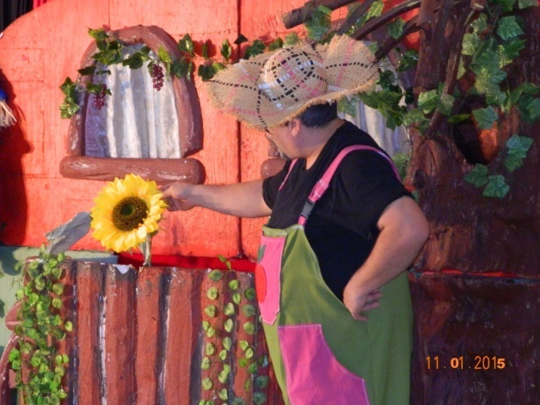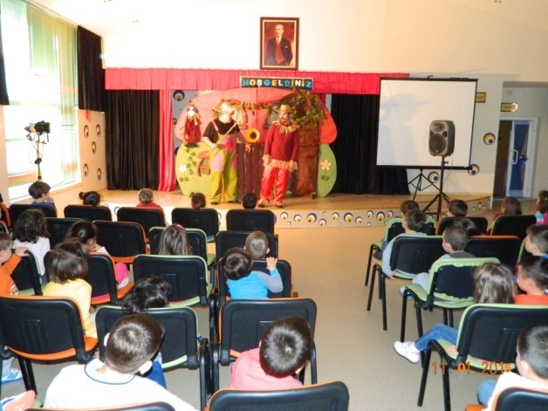
28/01/2015 Çarşamba günü 5 yaş grubu, grup öğrencilerinden Artun POLAT’ın evini ziyaret ettiler.
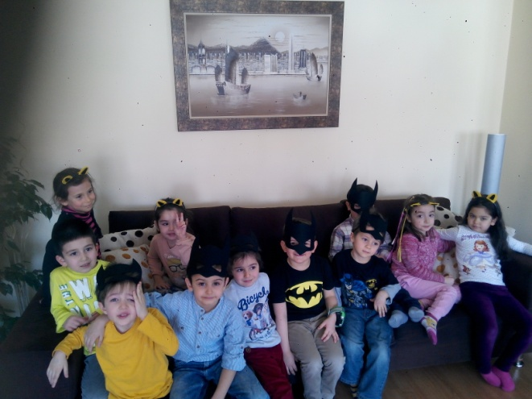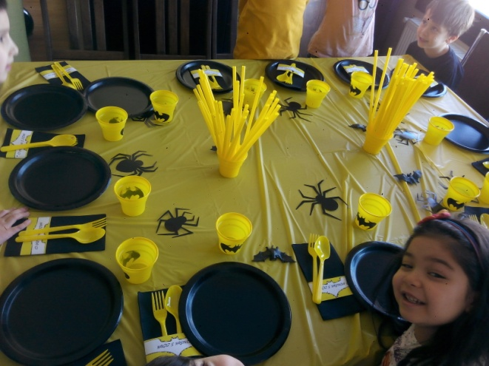

10/02/2015 Salı günü 2-3-4-5-6 yaş grubu öğrencileri Gökkuşağı Tiyatro Grubu’ nun hazırladığı ‘Kaç Mikrop Kaç’ oyununu izlediler.
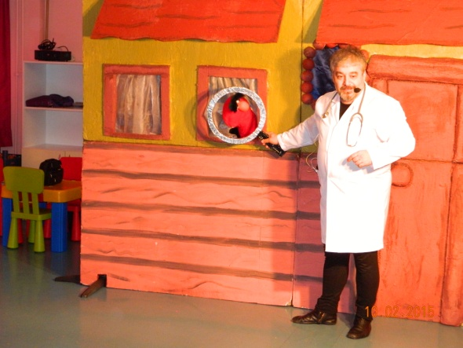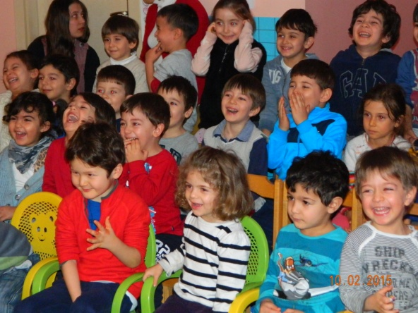
18/02/2015 Çarşamba günü 5 yaş grubu, grup öğrencilerinden Aslan HANCI’ nın evini ziyaret ettiler.
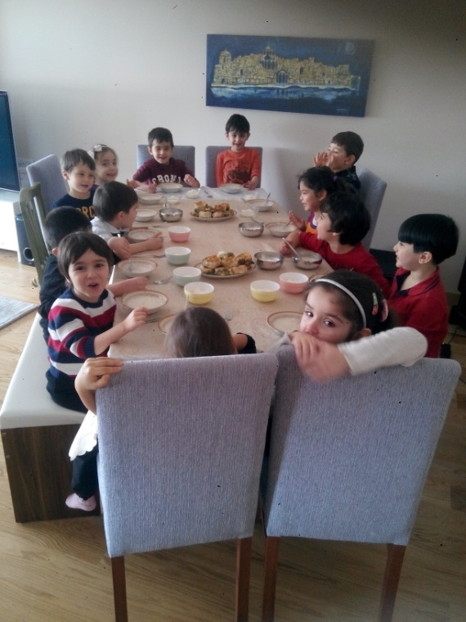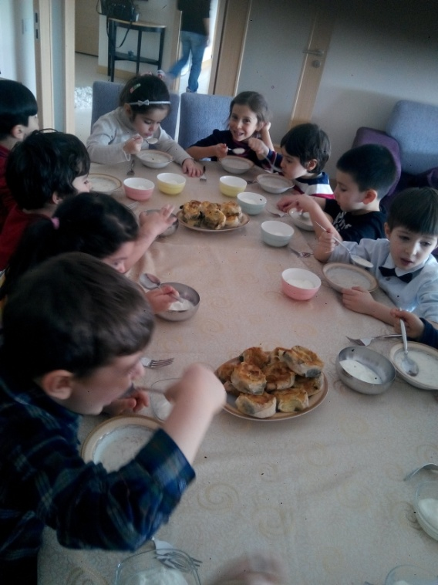
19/02/2015 Perşembe günü de 6 yaş grubu, Alp TAŞÇI’ nın evini ziyaret ettiler.
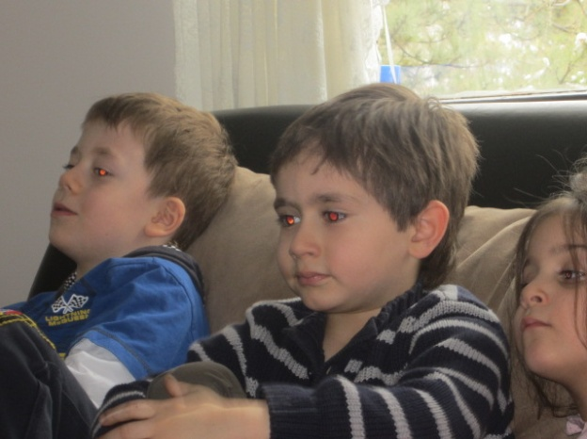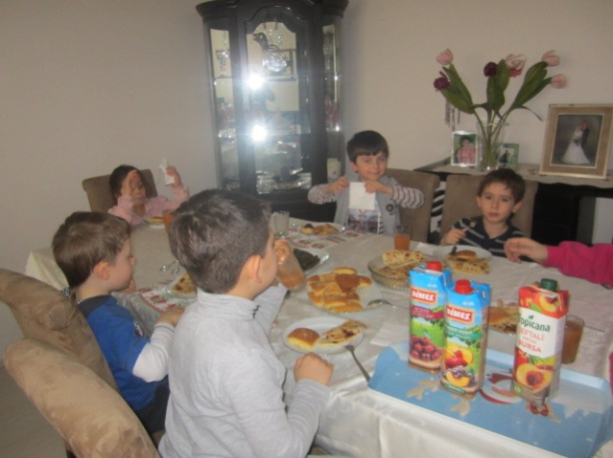

04/03/2015 Çarşamba günü 5 yaş grubu öğrencileri arkadaşları Yağız OĞUZ’ un evini ziyaret ettiler.
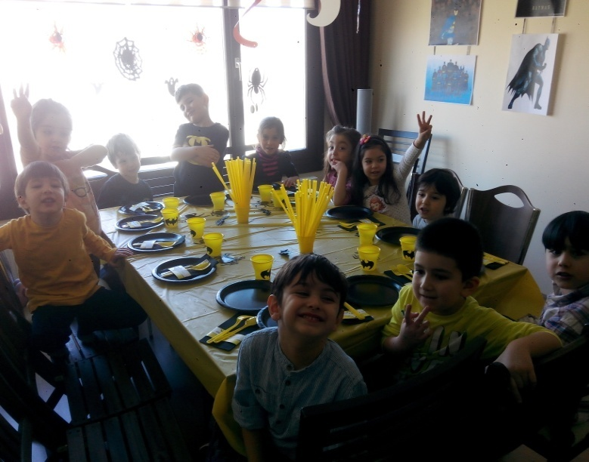
09/03/2015 Pazartesi günü 6 yaş grubu Alper UNCU’ nun evini ziyaret ettiler.
10/03/2015 Salı günü 2-3-4-5-6 yaş grubu çocuklarımız ‘Mutluluk Ormanı’ isimli tiyatro oyununu izlediler.
18/03/2015 Çarşamba günü ‘Yaşlılar Haftası’ nedeniyle 5-6 yaş grubu çocukları ‘Ihlamur Konağı Yaşlı Bakım Merkezi’ni ziyaret ettiler.
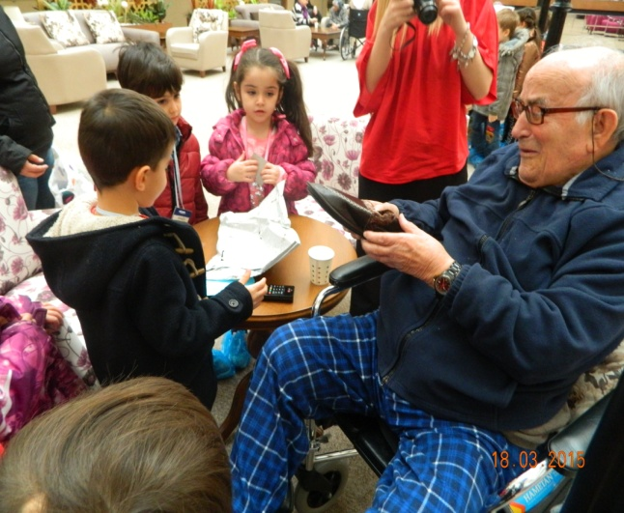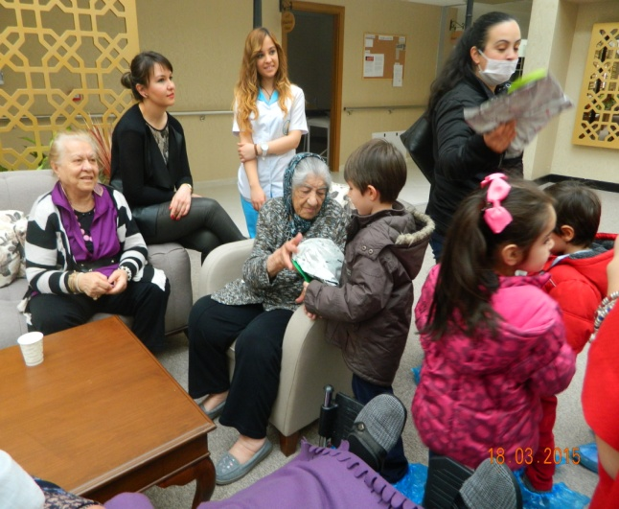

23/03/2015 Pazartesi günü 5-6 yaş grubu öğrencileri ‘Süper Ejderha Kokanat’ adlı filmi Arcadium sinemalarında izlediler.

22/04/2014 Çarşamba günü 23 Nisan Ulusal Egemenlik ve Çocuk Bayramı kutlaması yapıldı.
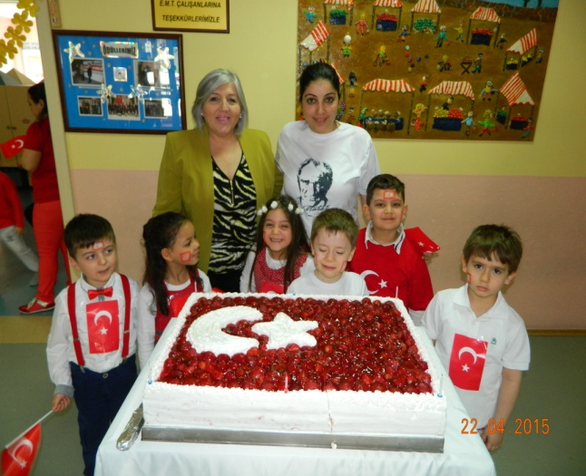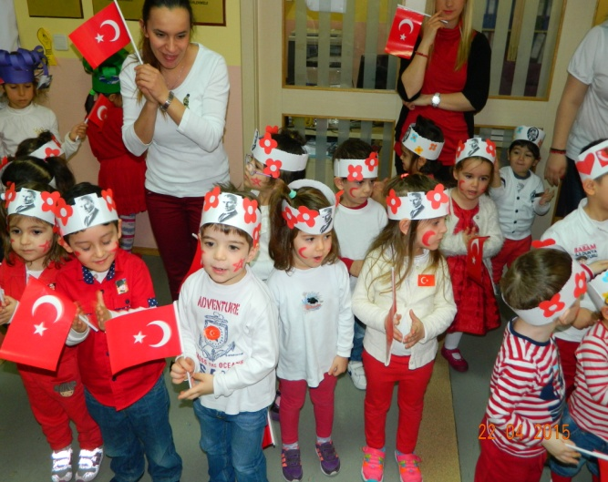

09/09/2015 Salı günü bütün yaş gruplarıyla okula hoş geldin partisi yapıldı.
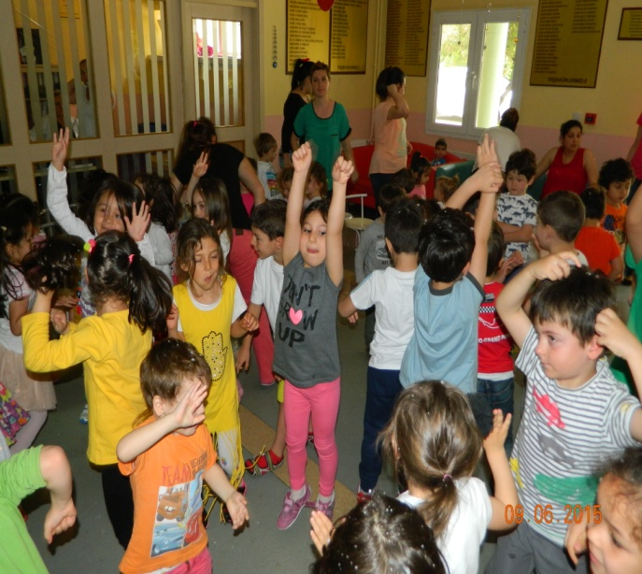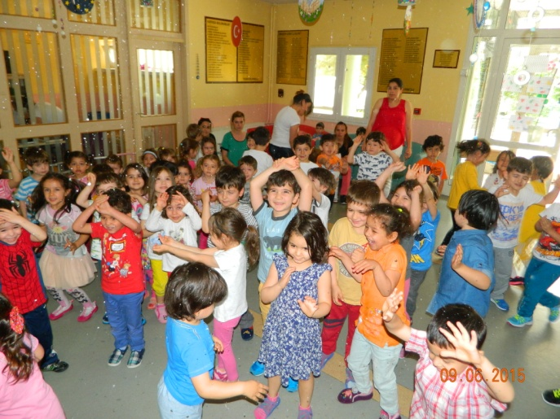

30/09/2015 Çarşamba günü 5-6 yaş grubu öğrencileri Çayyolu itfaiyesini ziyaret ettiler; tatbikat yaptılar.
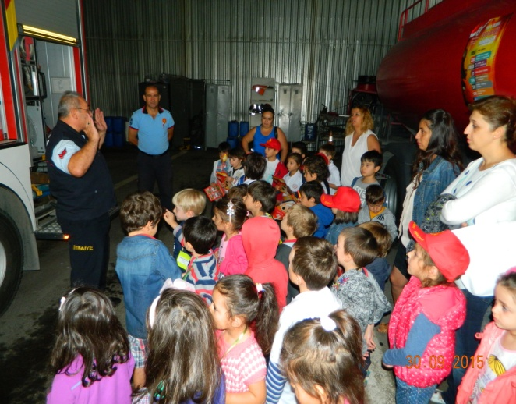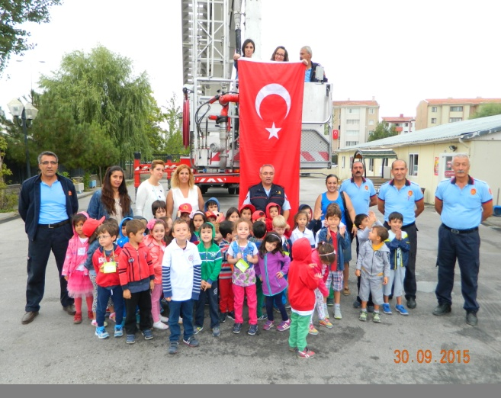
02/10/2015 Cuma günü 3-4-5-6 yaş grubu öğrencilerine diş sağlığı ile ilgili bilgilendirme ve diş taraması yapıldı.
06/10/2015 Salı günü 2-3-4-5-6 yaş grubu çocuklar “Denizler Kralı Havuç Kaptan” adlı tiyatro oyununu izledi.

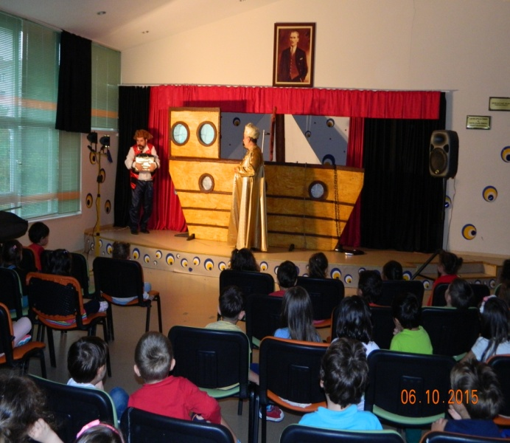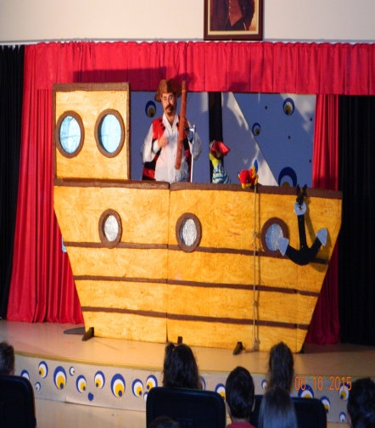

09/10/2015 Cuma günü 5-6 yaş grubu çocukları Nata Vega’da bulunan akvaryumu görmeye gittiler.
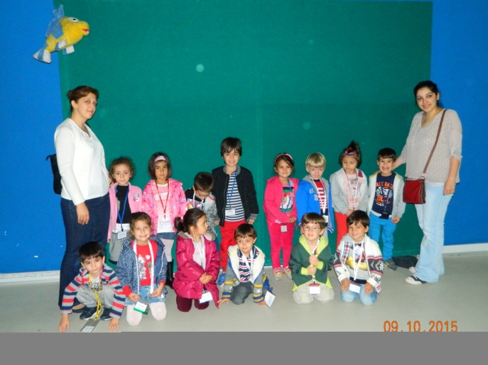

21/10/2015 Çarşamba günü 6 yaş grubu Atatürk’ ün Evini ziyaret ettiler.
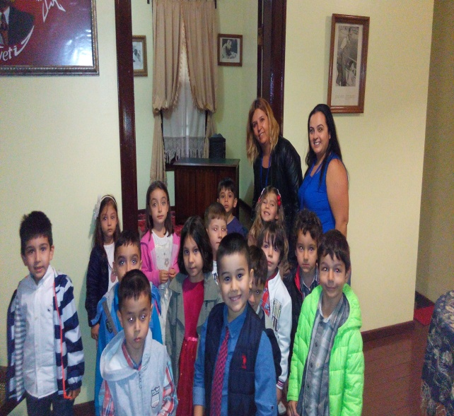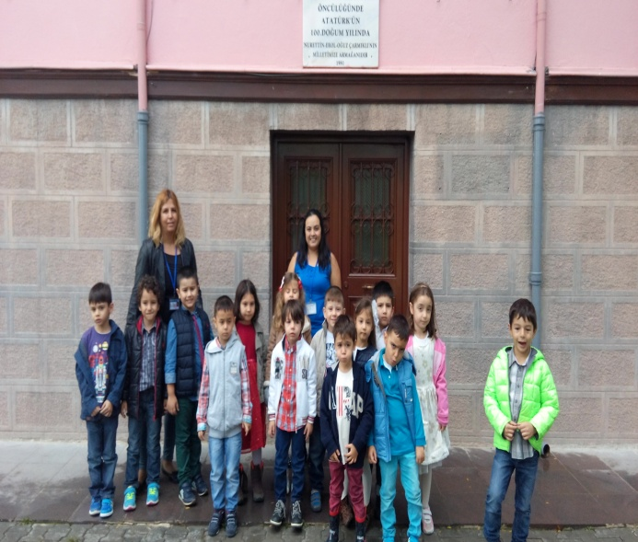
28/10/2015 Çarşamba günü tüm okul Cumhuriyet Bayramını kutladı, tören yapıldı.
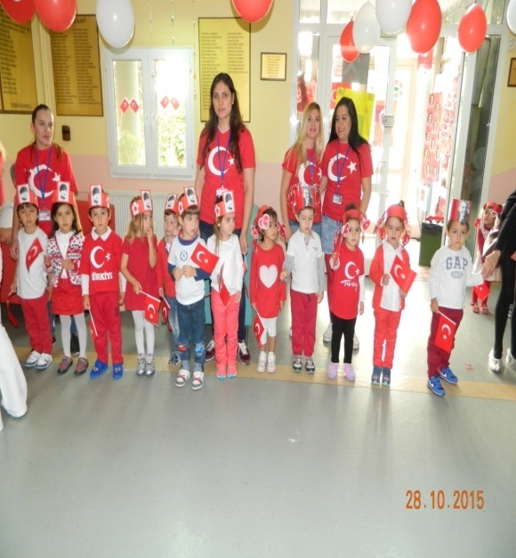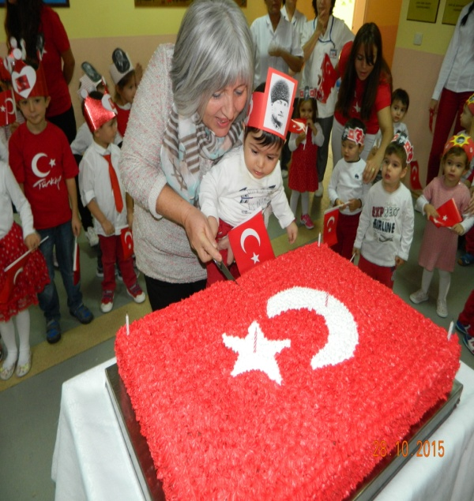
30/10/2015 Cuma günü 5 yaş öğrencileri Pembe Köşk’ü ziyaret ettiler.
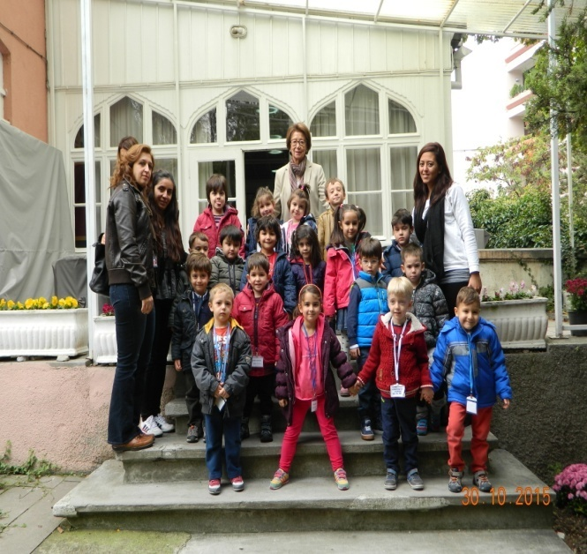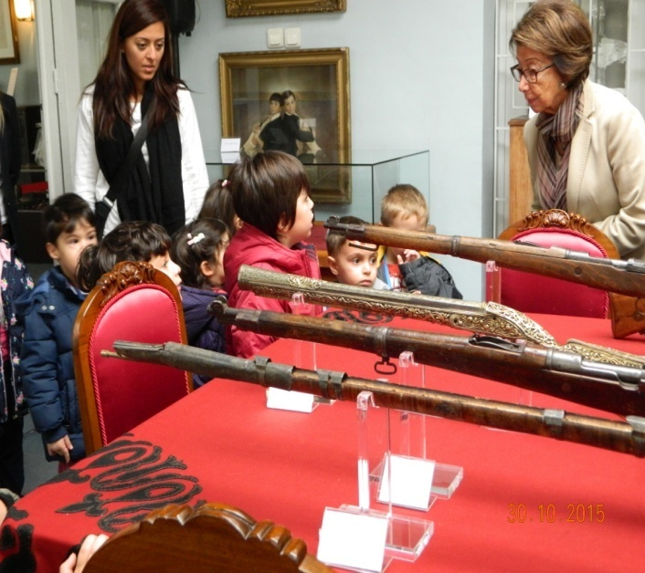
04/11/2015 Çarşamba günü 5-6 yaş grubu öğrencileri Arcadium AVM’de “Küçük Prens” filmini izlediler.

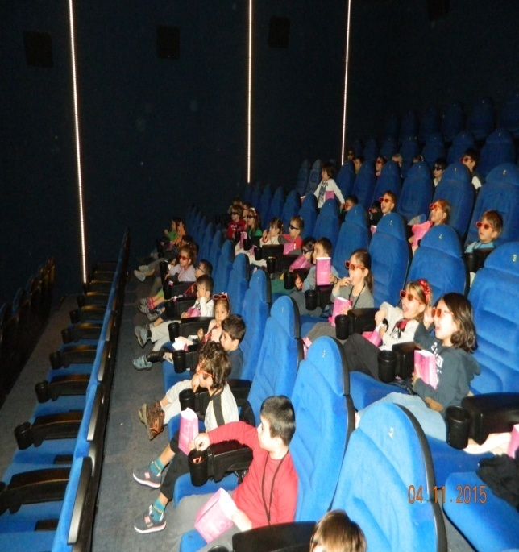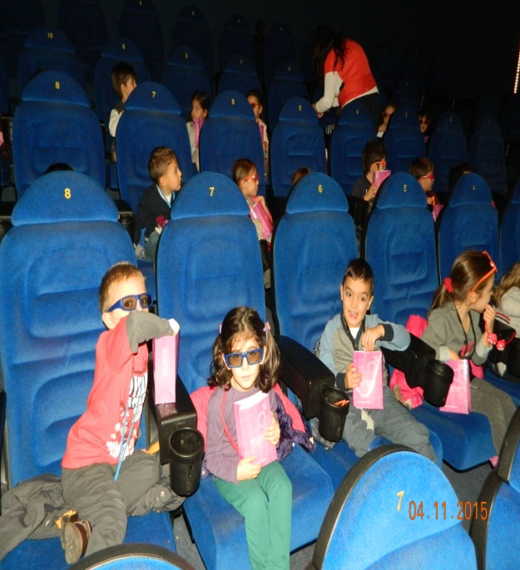

10/11/2015 Salı günü Atatürk’ü Anma töreni yapıldı.
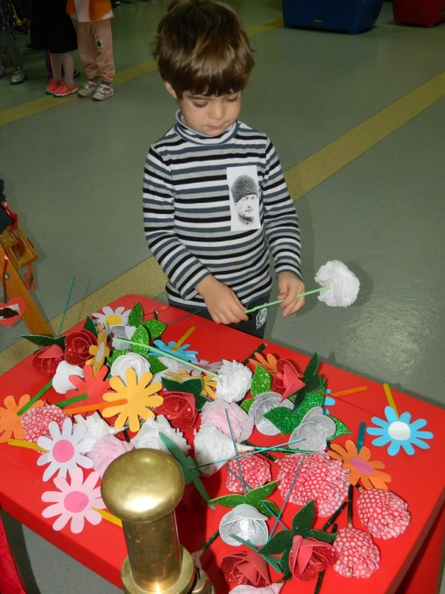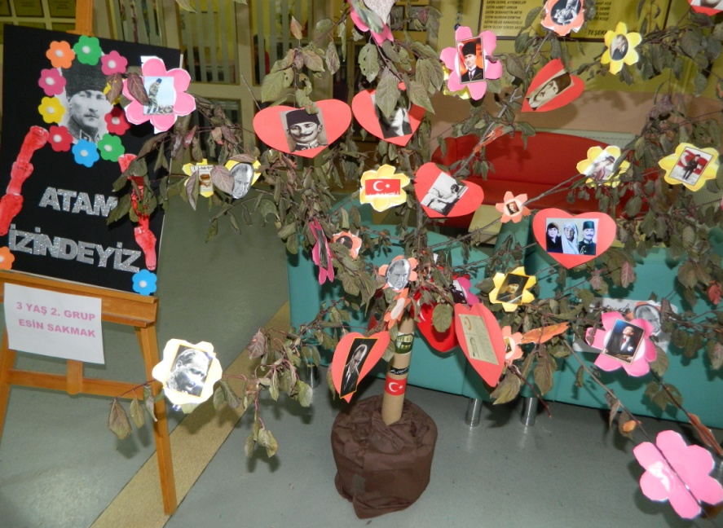
11/11/2015 Çarşamba günü Dünya Çocuk Kitapları haftası nedeniyle 6 yaş grubu öğrencileri Dost Kitap evine götürüldü. Yaşlarına uygun kitaplar almaları sağlandı.
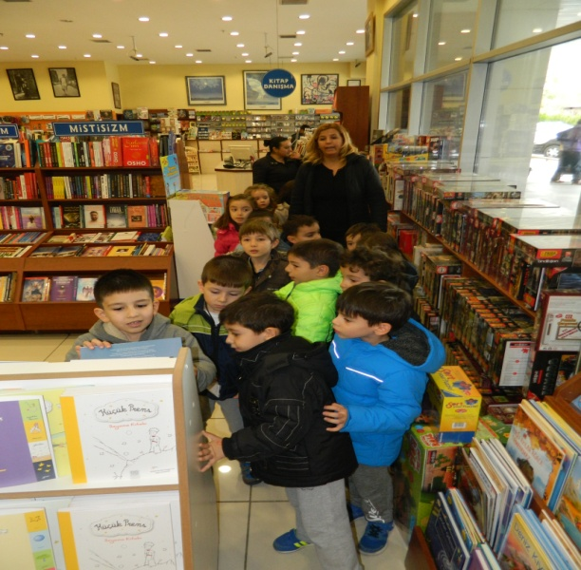
18/11/2015 Çarşamba günü Atatürk’ü Anma Haftası nedeniyle 5-6 yaş grubu öğrencileri Anıtkabir’i ziyaret ettiler ve mozoleye çelenk koydular.
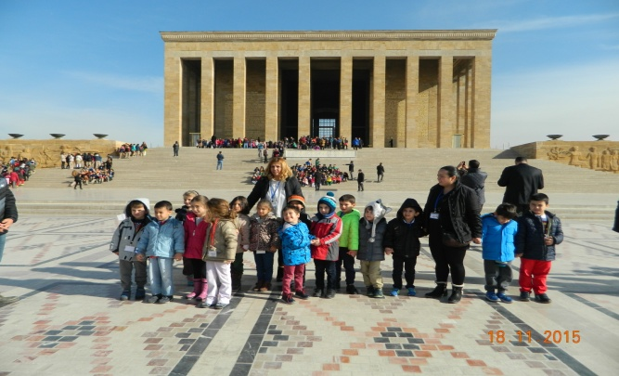
2015 YILINDA GERÇEKLEŞTİRİLEN ETKİNLİKLER

7 OCAK 2015 HAFİZE AYIK DEFİLESİ
İsviçre Büyükelçiliği Rezidansında İsviçre Büyükelçisi Walter HAFFNER ve eşi Tamar ALMAGOR HAFFNER’in nazik ev sahipliğinde MAG MEDYA katkılarıyla gelirinin ANAÇEV ve İLGİ OTİSTİK DERNEĞİ burslu öğrencileri yararına aktarılan Hafize AYIK defilesi yapıldı.

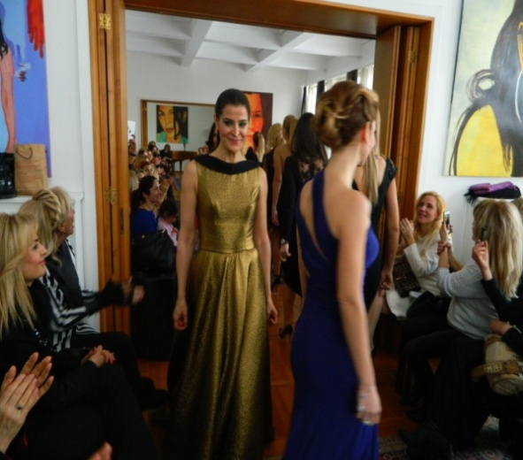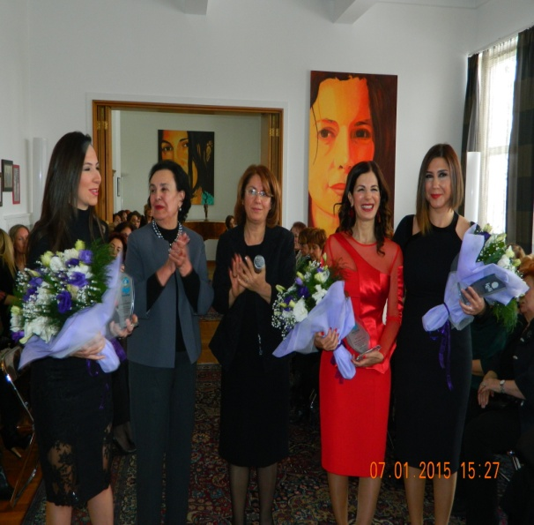

19 OCAK 2015 NAZIM HİKMET’İN KUVAYİ MİLLİYE – KURTULUŞ SAVAŞI DESTANI TİYATRO OYUNU
Burslu öğrencilerimiz yararına Nazım Hikmet’in Kurtuluş Savaşı destanından uyarlanan Kuvayi Milliye – Kurtuluş Savaşı Destanı tiyatro oyunu, 10. Cumhurbaşkanımız Sayın Ahmet Necdet SEZER, eşi Sayın Semra SEZER ve çok sayıda konuğun yoğun ilgisi ile Akün Sahnesi’nde sergilendi. Bu eserde, Nazım Hikmet, Bursa Hapishanesi’nde 1940’lı yıllarda kaleme aldığı “Memleketimden İnsan Manzaraları” eserinin içinde yer alan, şiirselliğin yanında koyduğu tarihsel perspektif içinde anlattığı somut gerçekle Kurtuluş Savaşı Destanı’nın hem anlatanı hem savunanı durumundadır. Oyunun yönetmenliğini, anlatıcı olarak da sahnede yer alan, Prof. Zeliha Berksoy yapmıştır. Değerli bestecimiz Muammer SUN’un müziklerini yaptığı oyunun oyuncuları, Tamer LEVENT, Mehmet Ali KAPTANLAR, Nişan ŞİRİNYAN, Yurdaer OKUR, Cenk SÖZERİ, Efe TUNÇER, Devrim EVİN, Payidar TÜFEKÇİOĞLU dur.

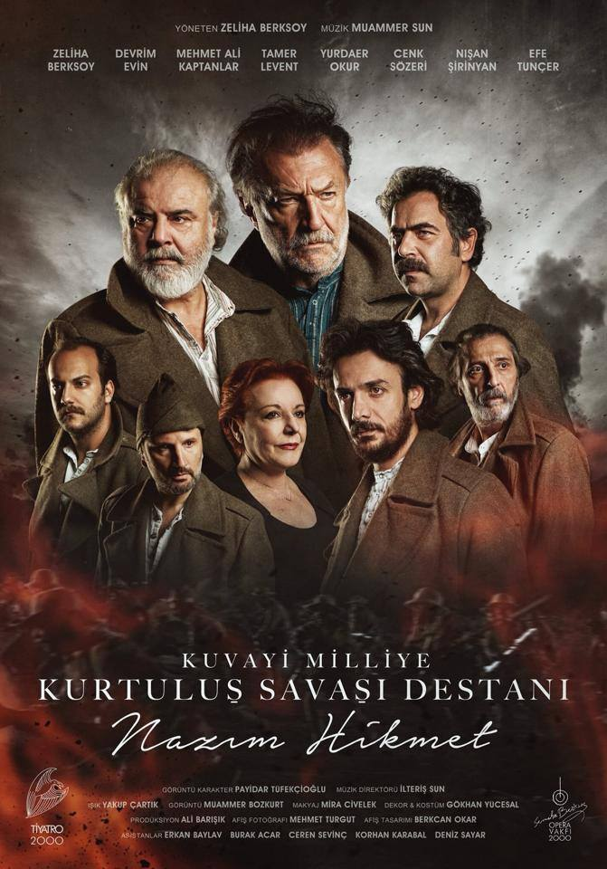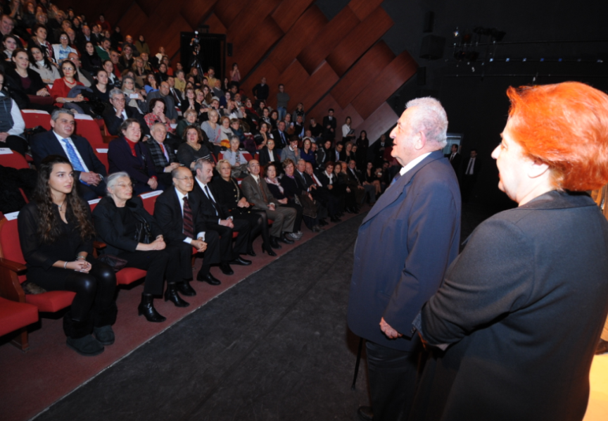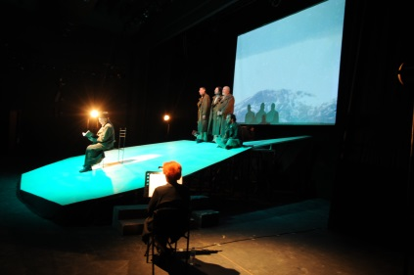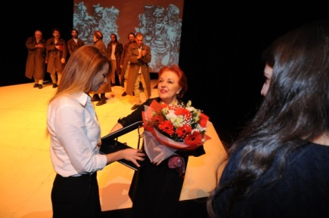

12 ŞUBAT 2015: PINAR AYHAN KONSERİ
Değerli sanatçımız Pınar AYHAN Hayal Kahvesinde ANAÇEV burslu öğrencileri yararına konser verdi.

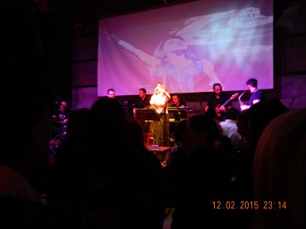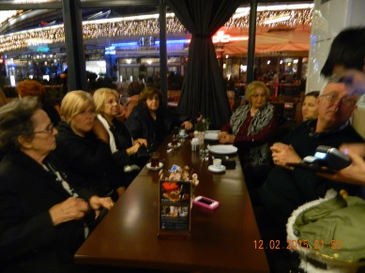

15 ŞUBAT 2015 PROF. DR. BURÇİN EROL İLE ÜNİVERSİTEDEN MEZUN OLACAK ÖĞRENCİLERİMİZ İÇİN ÖZGEÇMİŞ HAZIRLAMA VE İŞ BAŞVURUSU
Hacettepe Üniversitesi İngilizce Dili ve Edebiyatı Anabilim Dalı Başkanı ve ANAÇEV yönetim kurulu üyesi Sayın Prof. Dr. Burçin EROL üniversite son sınıf öğrencilerimiz ile iş başvurusu, özgeçmiş hazırlama gibi konularda söyleşi yaptı.

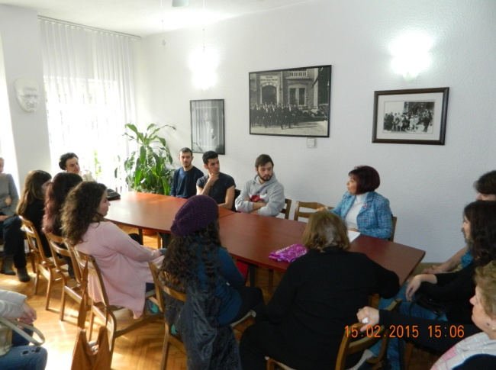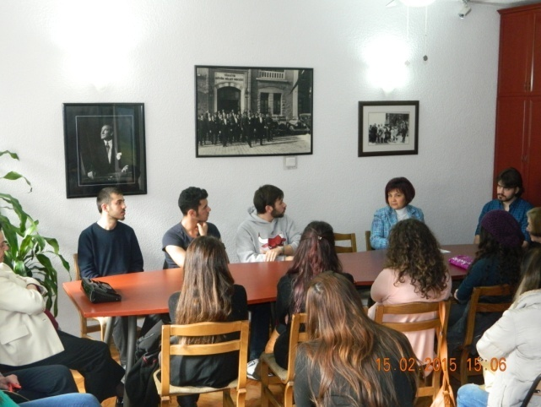

17 MART 2015 MICROSOFT TÜRKİYE GELECEK VİZYONU, SOSYAL SORUMLULUK VE KARİYER PROGRAMLARI SÖYLEŞİSİ
Burslu öğrencilerimiz için Microsoft’tan Sayın Bora CALDU tarafından Türk - İngiliz Kültür Derneğinde “Sosyal Sorumluluk ve Kariyer Programları” konulu söyleşiye üniversitede okuyan öğrencilerimiz katıldı.

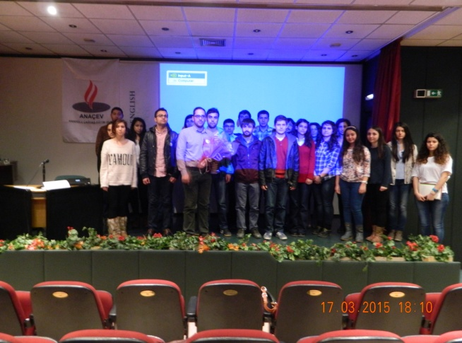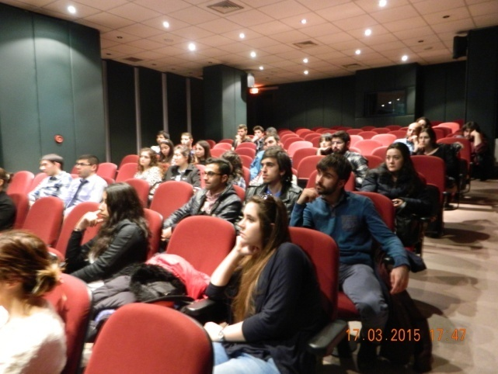

22 MART 2015 GELENEKSEL ANAÇEV KERMESİ
Burslu öğrencilerimiz yararına “Geleneksel ANAÇEV Kermes”imizi Sheraton Otelinde yaptık. Seçkin ürünlerin yer aldığı kermesimize ilgi büyüktü.
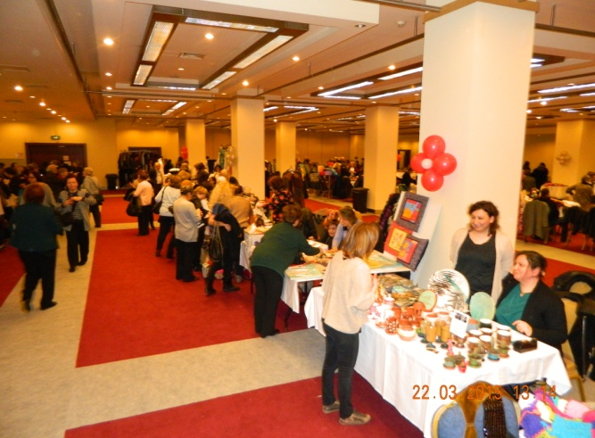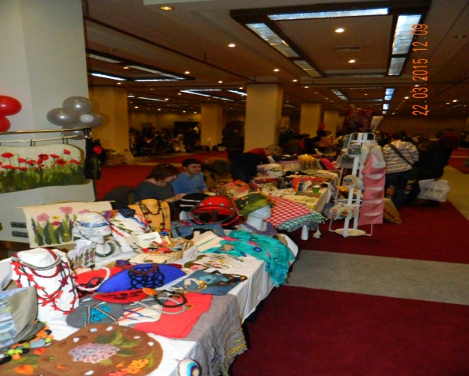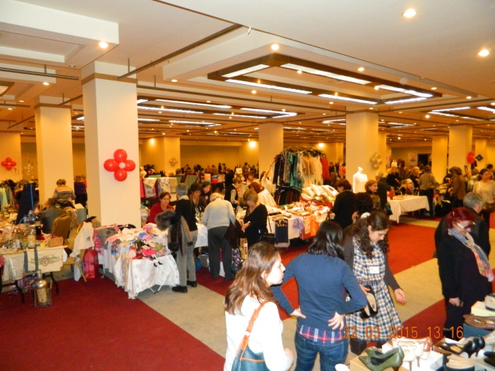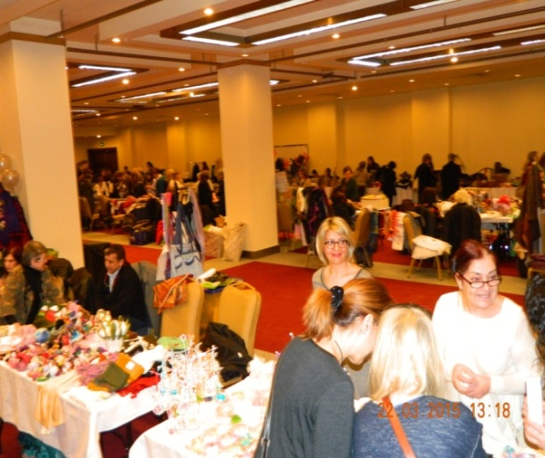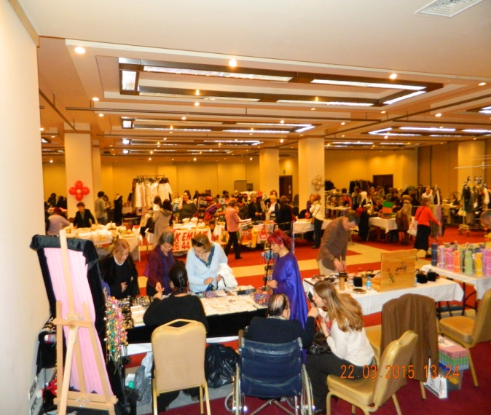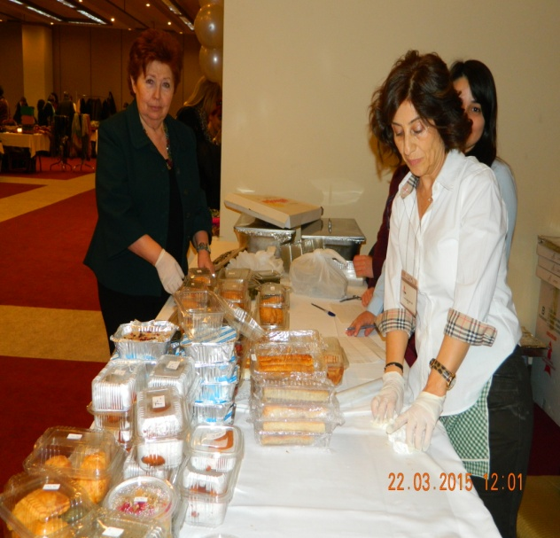

24 MART 2015 KERMES SONRASI KUTLAMA
Gönüllülerimiz ile beraber ofisimizde başarılı geçen Kermes etkinliğimizi kutladık.

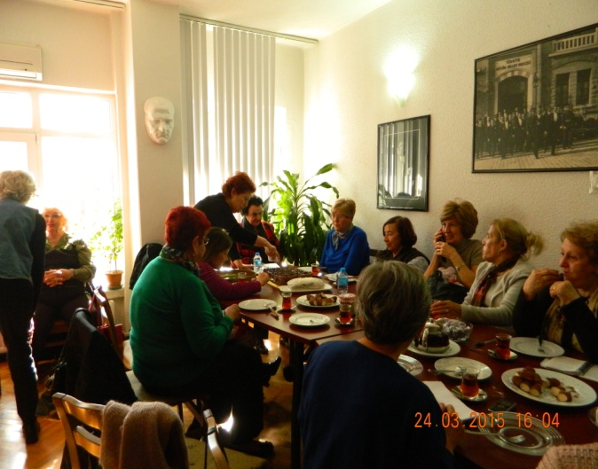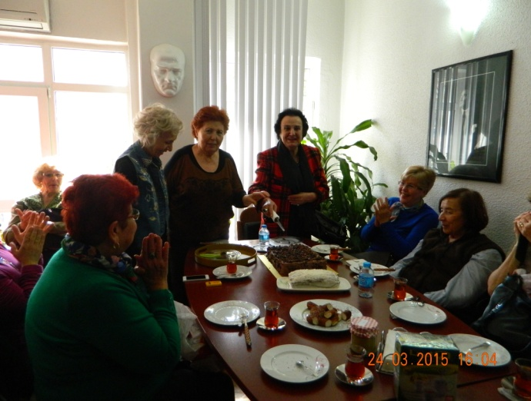

04 NİSAN - 11 NİSAN 2015: DÜNYA BARIŞI ÇOCUK YUVAMIZIN MÜDÜRÜ NURDAN YAZICI İLE İLK-ORTA VE LİSE ÖĞRENCİ VELİLERİNE ANNE-BABA EĞİTİMİ
Öğrencilerimizin velilerine çocukları ile iletişim kurmanın önemi ve dikkat edilmesi gereken hususlar ayrıntılı olarak anlatıldı. Velilerimizin soruları cevaplandırıldı.

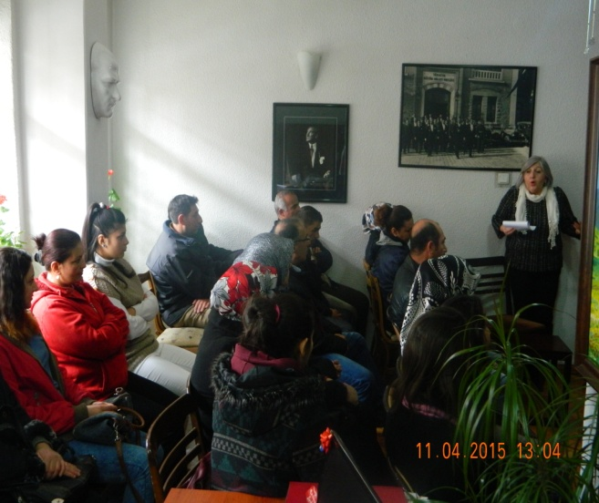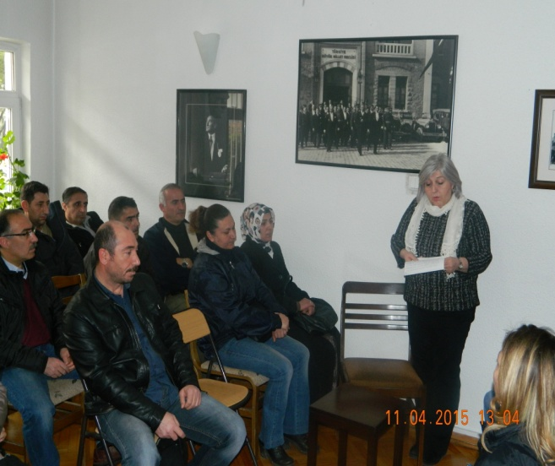

07 NİSAN 2015 KERMES’DE GÖNÜLLÜ ÇALIŞAN ARKADAŞLARIMIZ İÇİN ÇAY
Burslu öğrencilerimiz yararına 22 Mart 2015’de düzenlediğimiz Kermesimizde aktif olarak çalışan ve destek olan gönüllülerimiz için Vakıf Başkanımız Ayla HATIRLI tarafından düzenlenen çayda gönüllülerimize teşekkür edildi.

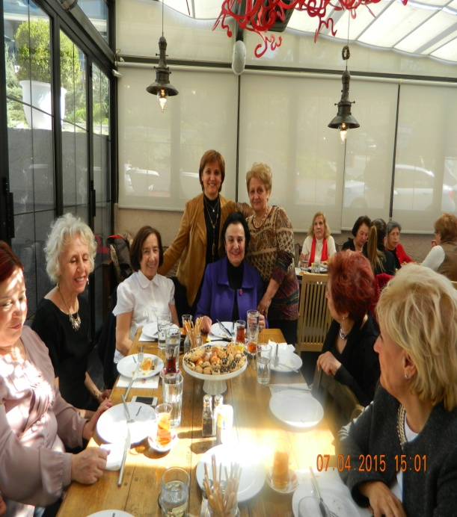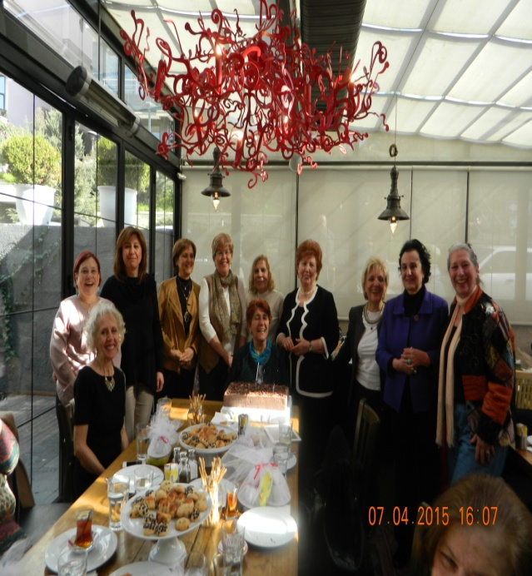

12 NİSAN 2015 ÜNİVERSİTE ÖĞRENCİLERİMİZE SAYIN PROF. DR. ÖZNUR ÖZDOĞAN TARAFINAN “BAŞARI VE MUTLULUK” KONULU SÖYLEŞİ
Ankara Üniversitesi İlahiyat Fakültesi Din Psikolojisi Ana Bilim Dalı öğretim görevlisi Prof. Dr. Öznur ÖZDOĞAN üniversite öğrencilerimize kendi tabiri ile “ruhsal rahatlama” yaptı. Maneviyat, irfan,vicdan, akıl, zeka, hırs kavramlarını yaşantımızdaki safhalarla örneklendirerek; başarının bir bütün olarak ele alınması gerektiğini muhteşem anlatımıyla paylaştı.

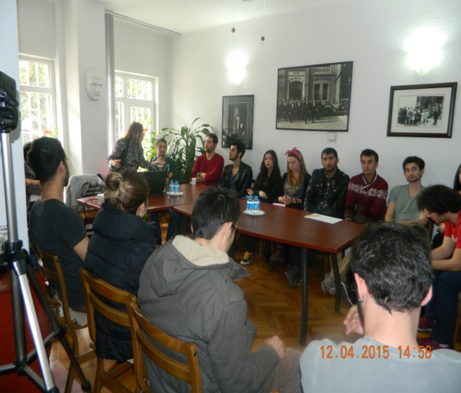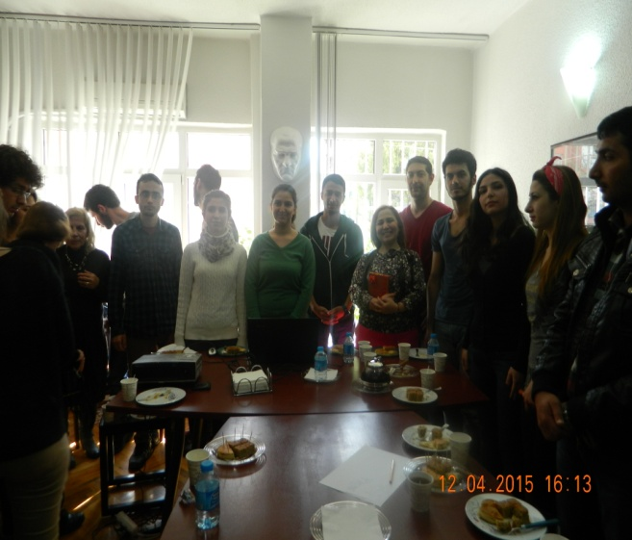

9 MAYIS 2015 “YAZA MERHABA” PİKNİĞİ
Burslu öğrencilerimiz yararına ANAÇEV Dünya Barışı Çocuk Yuvamızın bahçesinde “Yaza Merhaba” pikniği yaptık. Gönüllülerimizin, yuvamızın öğretmenleri, öğrencileri ve velilerin de katılımı ile gerçekleştirdiğimiz pikniğimizde Ankara Devlet Opera ve Balesi sanatçılarından Emre Akkuş gitarı ile konuklarımıza müzik ziyafeti verdi.

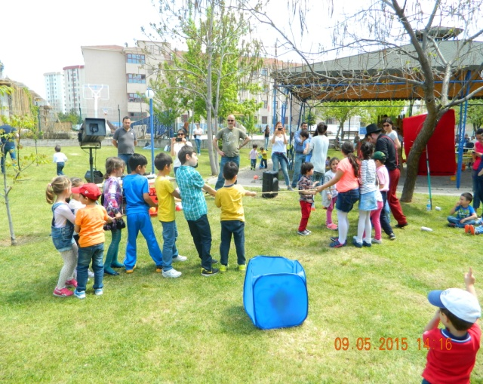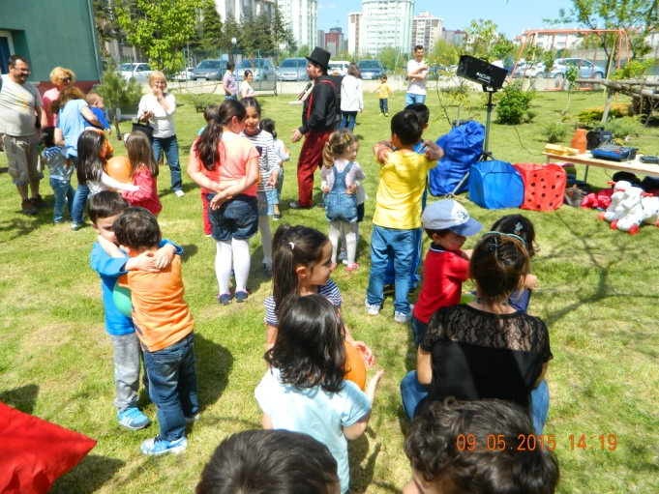

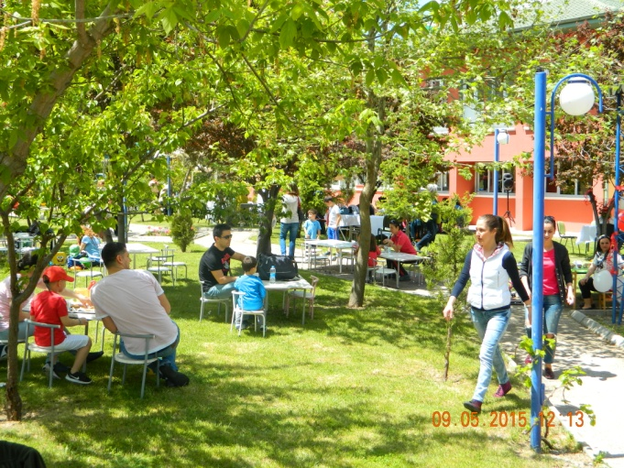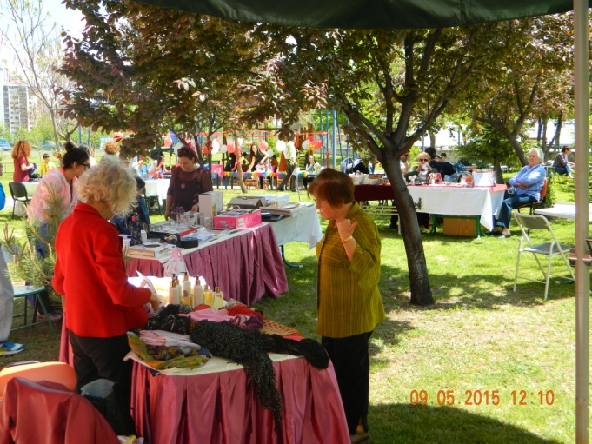

19 MAYIS 2015 TÜLAY ÜSTÜNDAĞ İLE SOHBET
Türk gençliği için anlamı büyük olan 19 Mayıs Atatürk’ü Anma Gençlik ve Spor Bayramında akademisyen, eğitimci, Dr.Tülay Üstündağ ve üniversite öğrencilerimiz sohbet çayında buluştu.
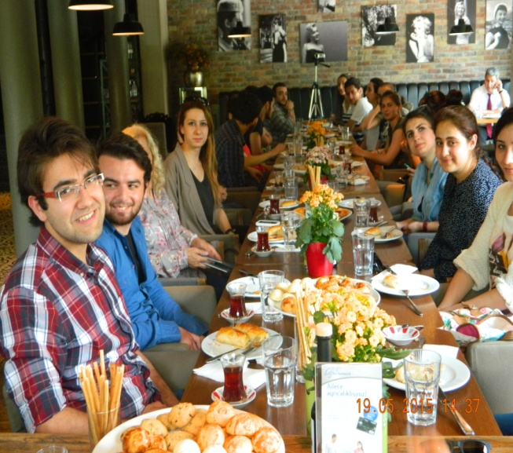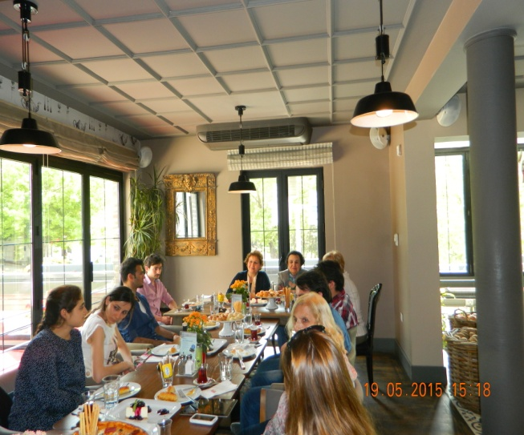

30 MAYIS 2015 “ÜNİVERSİTE MEZUNİYET YEMEĞİ”
2014 – 2015 dönemi üniversiteden mezun olan öğrencilerimiz için ANAÇEV Dünya Barışı Çocuk Yuvamızda mezuniyet yemeği verildi.
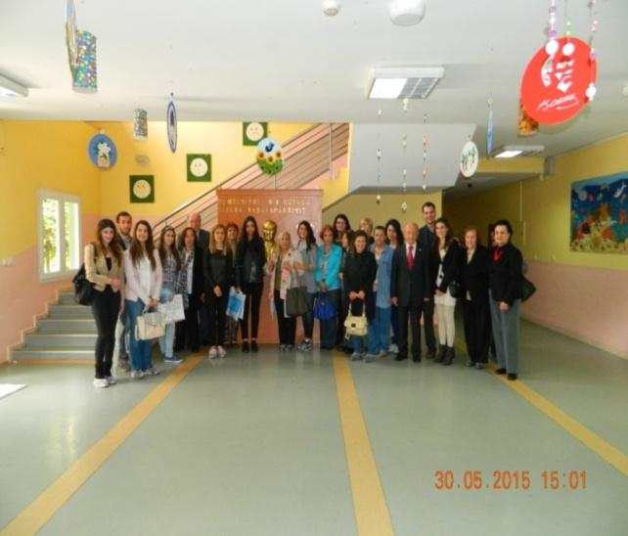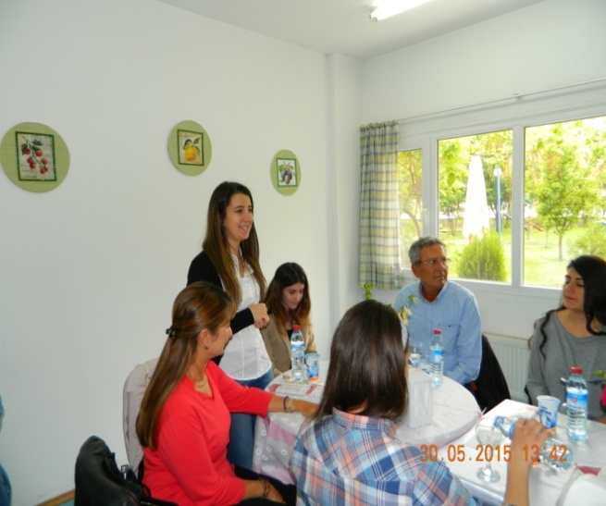

6 HAZİRAN 2015 GELENEKSEL İNÖNÜ VAKFI VE ANAÇEV “BAHAR KONSERİ VE ÇAY DAVETİ”
Burslu öğrenciler yararına, geleneksel İnönü Vakfı ve Anadolu Çağdaş Eğitim Vakfı işbirliği ile Pembe Köşk’te “Bahar Konseri ve Çay Davet”imizi gerçekleştirdik. Sanatçılarımız, solist Ayça Nur Kip Akyol, piyanist Hakan Ali Toker, bağlama Aykut Aslan, ney Bilgin Canaz müzikleri konuklarımız tarafından çok beğenildi.
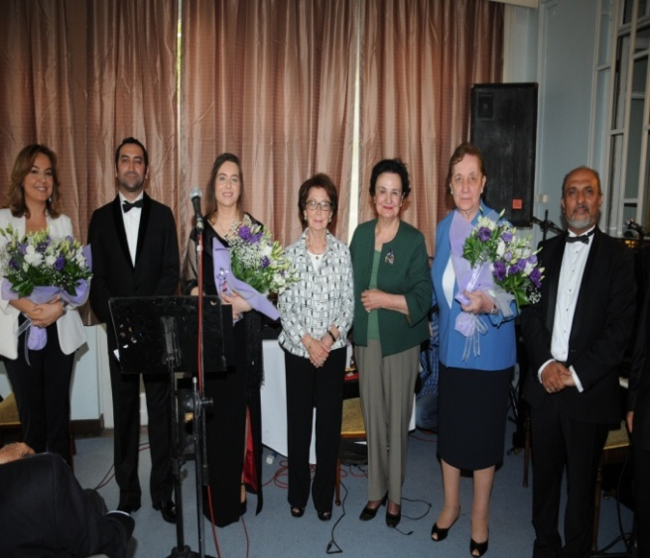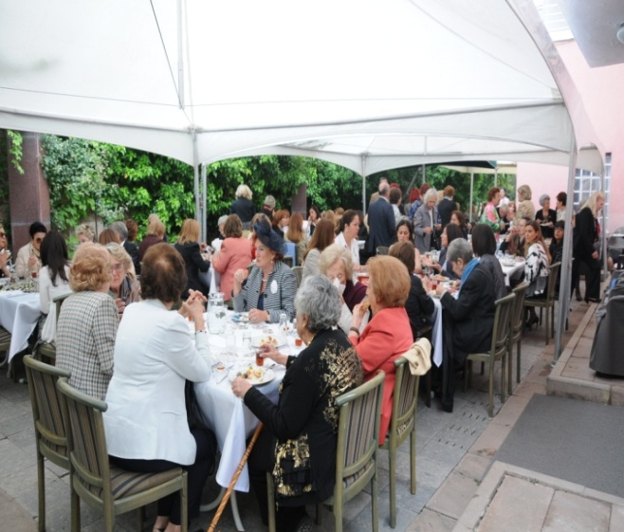

30 HAZİRAN 2015 GELENEKSEL “ANAÇEV İFTAR YEMEĞİ”
Ramazan ayının manevi güzelliğini gönüllülerimiz geleneksel “ANAÇEV İftar Yemeği”nde paylaştılar.

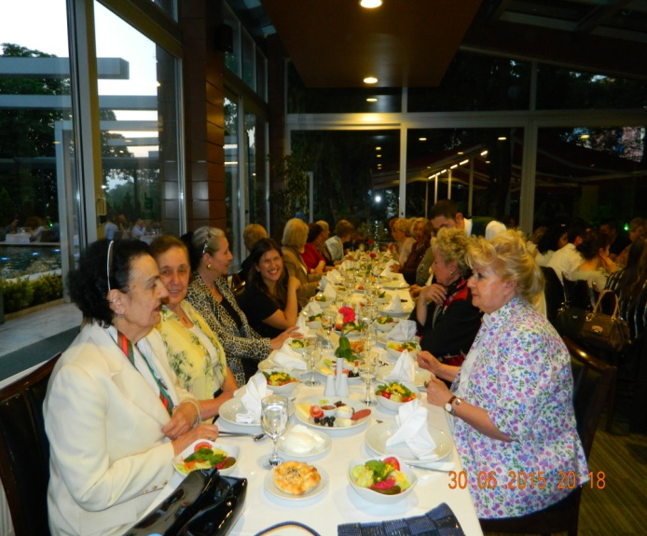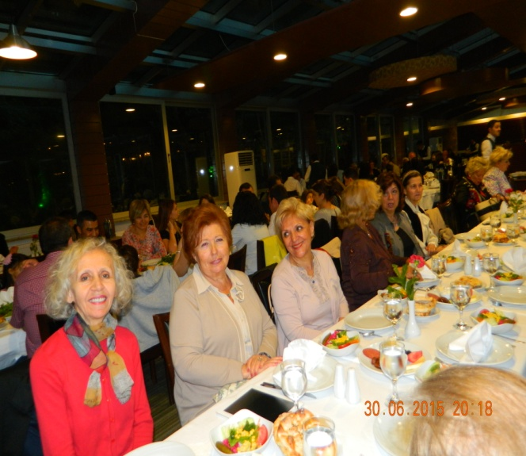

13 EYLÜL 2015 SONBAHAR ETKİNLİĞİ
ANAÇEV Dünya Barışı Çocuk Yuvası ve Kulübümüzün 23 Eylül kuruluş yıldönümü münasebetiyle yuvamızın bahçesinde burslu öğrencilerimiz yararına “Sonbahar Etkinliği” düzenledik. Ankara Devlet Opera ve Balesi sanatçıları Tuba Mangal, Çiçek Cihan Tek piyanosu eşliğinde sergiledikleri müzikleri konuklarımız tarafından beğeni ile dinlendi.
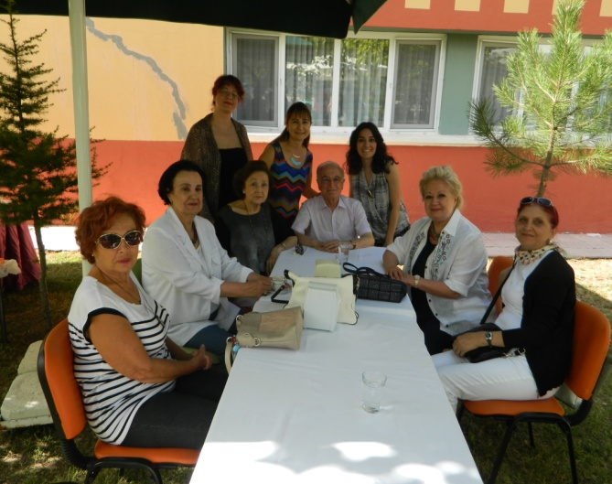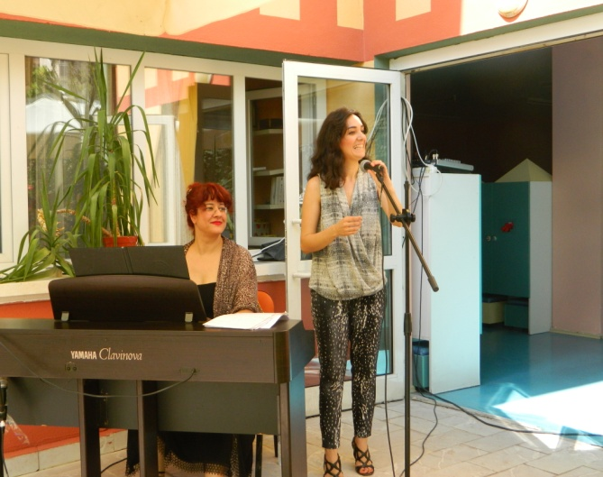

EYLÜL 2015 ANAÇEV, HALİDE EDİP ADIVAR KİTABI BASILDI
Ölümünün 50. Yılında, UNESCO tarafından Halide Edib Adıvar yılı ilan edilmesi sebebi ile ANAÇEV olarak 16 Ekim 2014 de gerçekleştirdiğimiz “Halide Edib Adıvar Anma Günü” panelimizi Vakfımızın bilim ve danışma kurulu üyelerinden Sayın Prof.Dr.Talat Halman anısına kitaplaştırdık. Kitabımızı katılan panelistlere, gönüllülerimize ve tüm burslu öğrencilerimize armağan ettik.

30 EYLÜL 2015 ANAÇEV KURULUŞ YILDÖNÜMÜNDE NEŞET ERTAŞ’I ANMA KONSERİ DÜZENLEDİ
Vakfımız, 20. Kuruluş Yıldönümünü Anadolu Medeniyetleri Müzesinde kutladı. Burslu öğrencilerimiz yararına yapılan bu etkinlikte, UNESCO tarafından yaşarken “Yaşayan İnsan Hazinesi” ilan edilen “Neşet Ertaş’ı” İstanbul Devlet Opera ve Balesi ile Samsun Devlet Opera ve Balesi Sanatçımız Ufuk Karakoç yorumuyla andık. Konuklarımız tarafından çok beğenilen etkinliğimizde değerli sanatçımız ayakta alkışlandı.
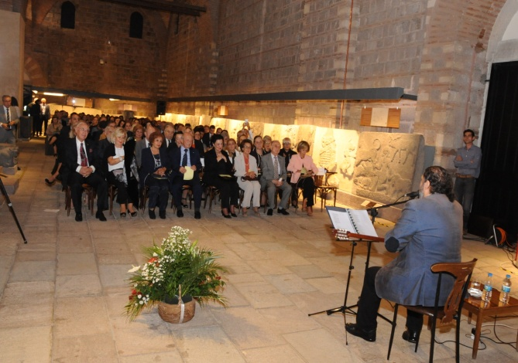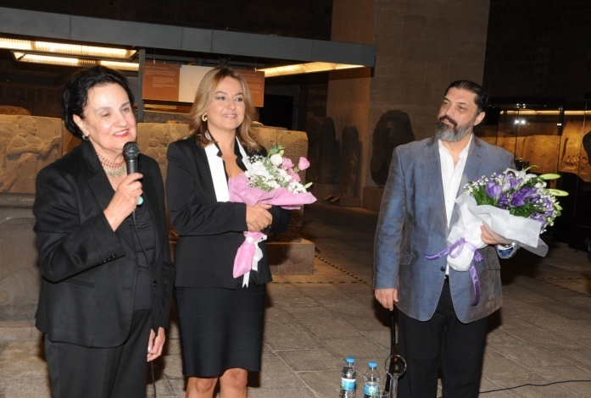

25 EKİM 2015 CUMHURİYET KONSERİ
Cumhuriyetimizin 92. Yıldönümü kutlamaları kapsamında, İnönü Vakfı ve Anadolu Çağdaş Eğitim Vakfı işbirliği ile burslu öğrencilerimiz yararına, Armoni Vokal Gurubu, Ankara Devlet Opera ve Balesi Değerli Sanatçıları tarafından “Cumhuriyet Konseri”mizi gerçekleştirdik. Eğitime verdiği katkılarından dolayı Sayın Şükran Atakul’a teşekkür plaketi verildi. Gecenin sonunda yapılan piyango çekilişinde İnönü Vakfı ve Anaçev’e bağışlanan Sayın Prof.Dr.Ziya Gökalp Mülayim, Sayın Hikmet Çetinkaya, Sayın Erdoğan Seçil, Sayın Sevim Ülgen tabloları ve Sayın Yıldırım Mayruk gece elbisesi sahiplerine teslim edildi.
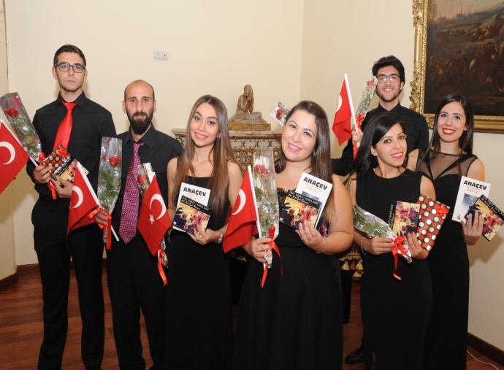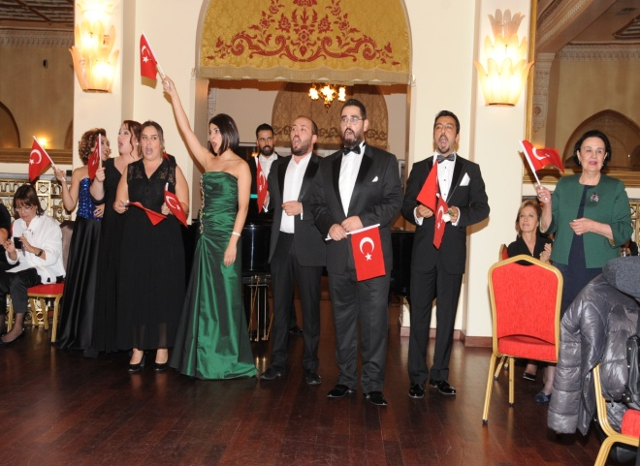
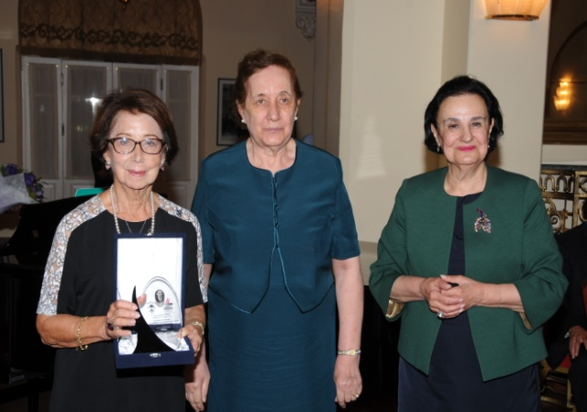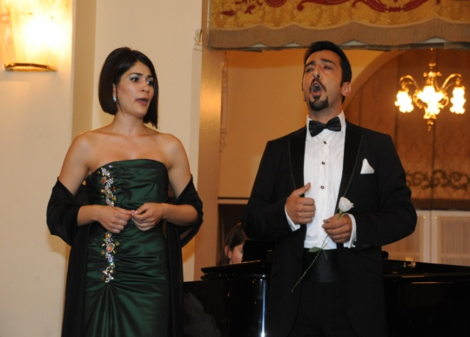

9 KASIM 2015 KENDİNİZİ NE KADAR TANIYORSUNUZ EĞİTİMİ
Dr. Begüm Akış tarafından burslu öğrencilerimiz yararına Yönetim Kurulu üyemiz Sayın Meltem Bengi’nin desteği ile Nar Koleksiyonda “Kendinizi Ne Kadar Tanıyorsunuz”(Enneagram) eğitimi verildi.

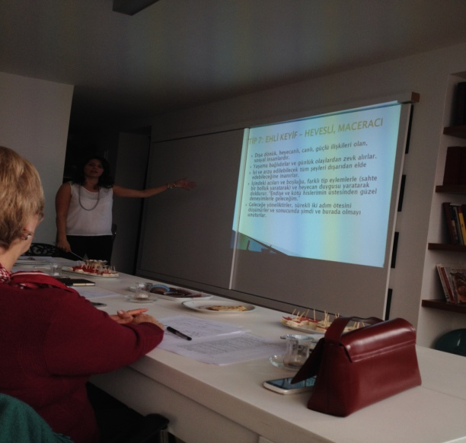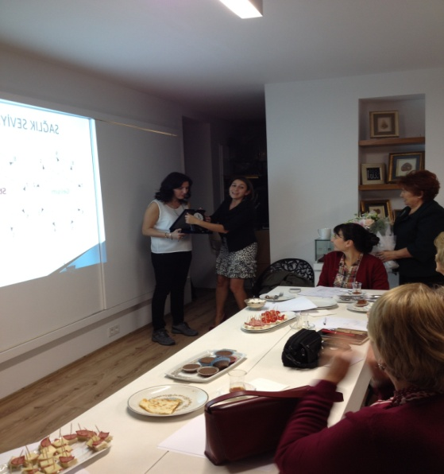

14 KASIM 2015 ANITKABİR “ATA’MIZA SAYGI” ZİYARETİ
Üniversite öğrencilerimiz ile Anıtkabir’i ziyaret ettik. Cumhuriyetimizi bizlere emanet eden Büük nder Ata’mıza sevgi ve saygılarımızı sunduk.
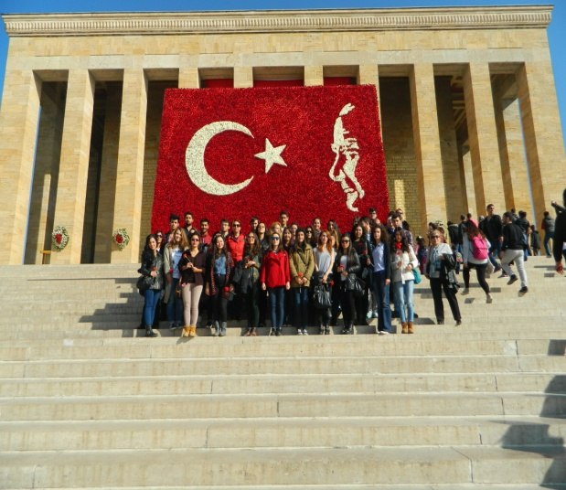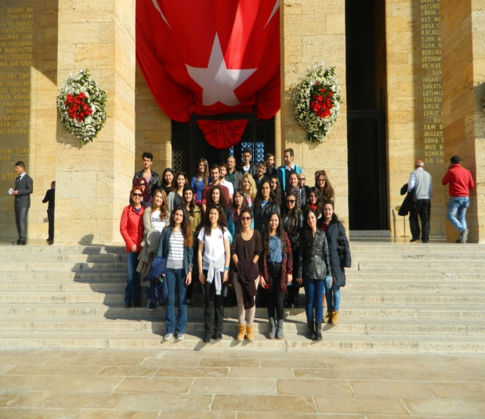

14 KASIM 2015 PEMBE KÖŞK ZİYARETİ
İlköğrenim ve lise öğrencilerimiz, velileri ve gönüllülerimizle “Pembe Köşk Müzesi”ni ziyaret ettik.

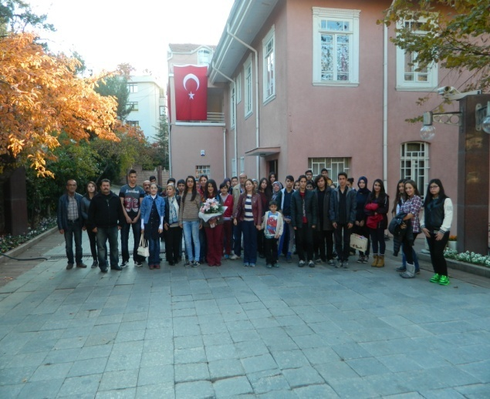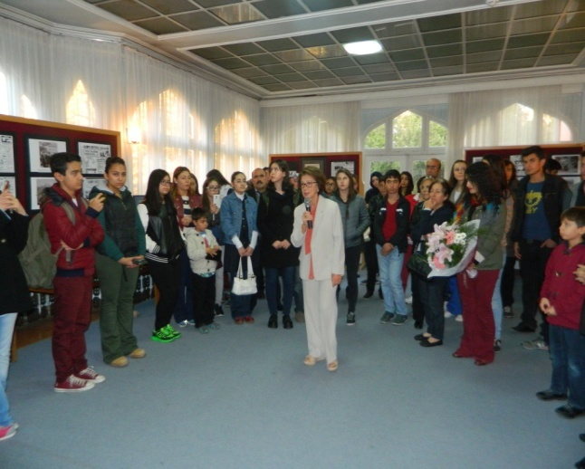
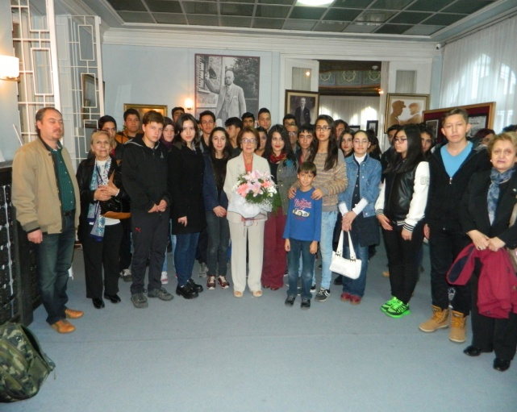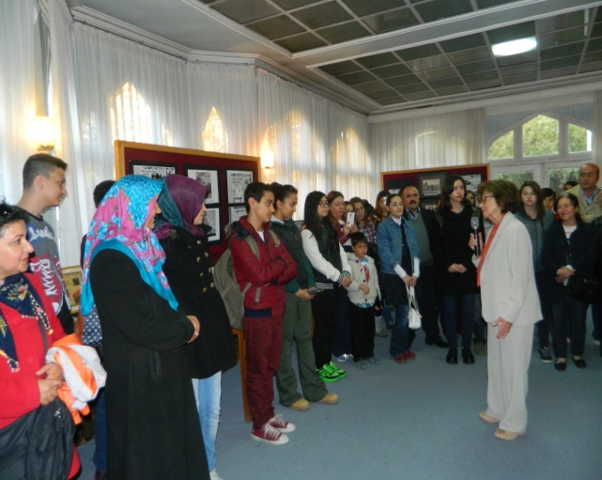

23 KASIM 2015 HAKKARİ YÜKSEKOVA ATATÜRK ANAOKULU
Vakfımız ve gönüllülerimizin desteği ile Hakkari Yüksekova Atatürk Anaokulunabilgisayarve yazıcı bağışımızı gerçekleştirdik.
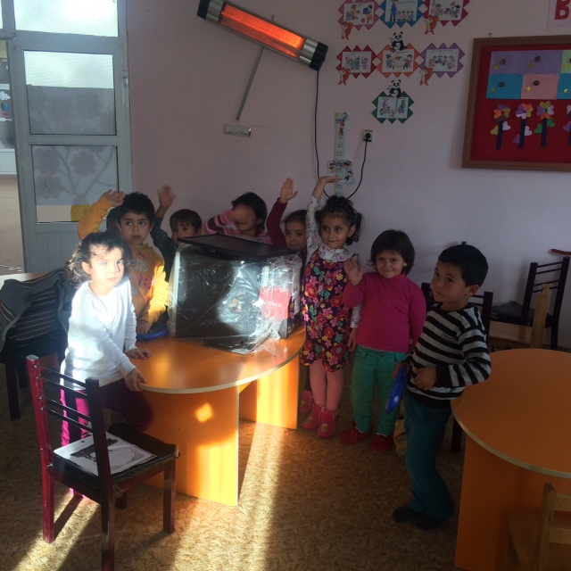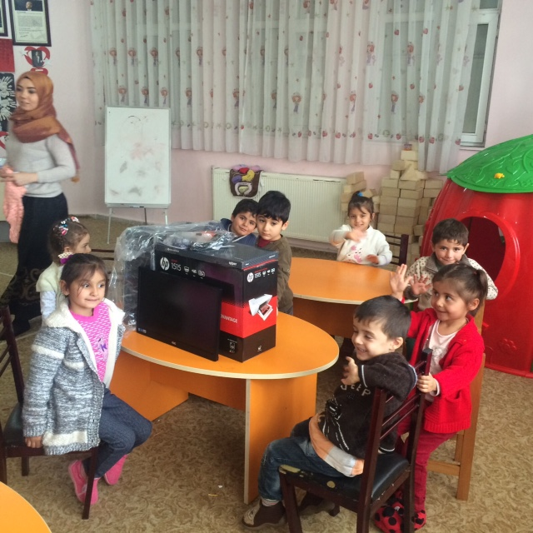

13 ARALIK 2015 YENİ YIL KAHVALTISI
Öğrencilerimiz ve gönüllülerimizle Göksu Restaurantta yeni yıl kahvaltısı yaptk. Vakıf Başkanımız Sayın Ayla Hatırlı, açılış konuşmasında öğrencilerimize yeni yıl için başarılar diledi. Nobel ödülü sahibi Prof.Dr.Aziz Sancar’ın ödülünü alırken gençlere “Başarıya ulaşmak için hedeflerinizi yüksek tutun” sözlerini hatırlattı. Bizlere büyük bir gurur yaşatan Prof.Dr.Aziz Sancar’a gençlerimizin tebrik mesajları atmaları dileğinde bulundu. Konuklarımıza ve katılan üniversite öğrencilerimize yeni yıl hediyesi olarak Vakfımızın Halide Edib Adıvar kitabı verildi. Ankara Üniversitesi Hukuk Fakültesi 4. Sınıf öğrencimiz Berkay Dindar ve arkadaşı Avukat Veli Taş müzikleri ile güzel günümüzü noktaladık.
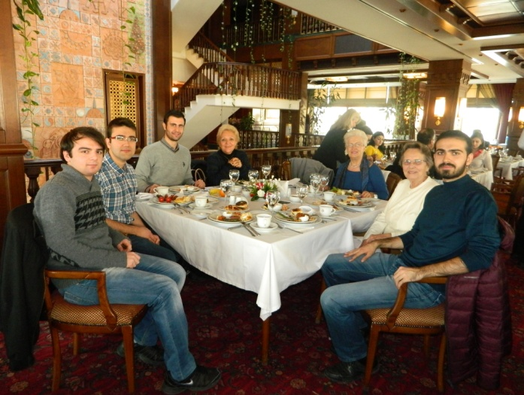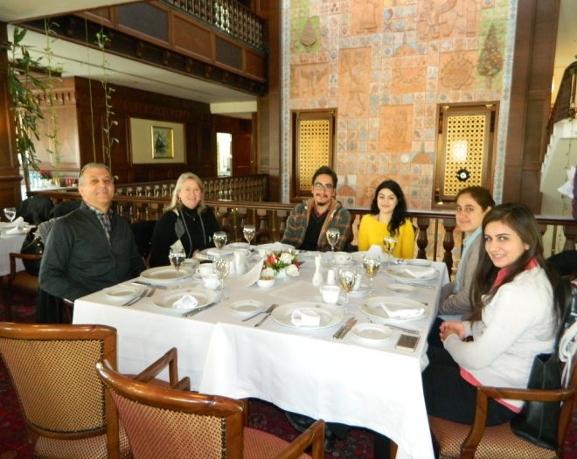

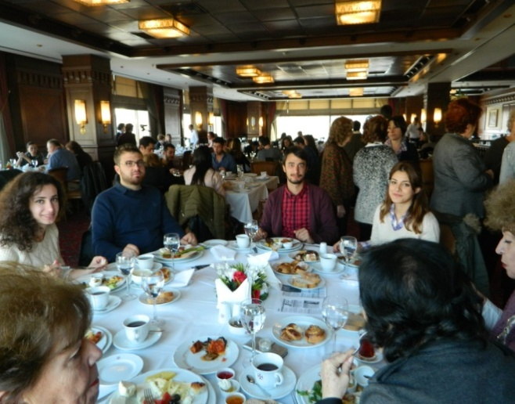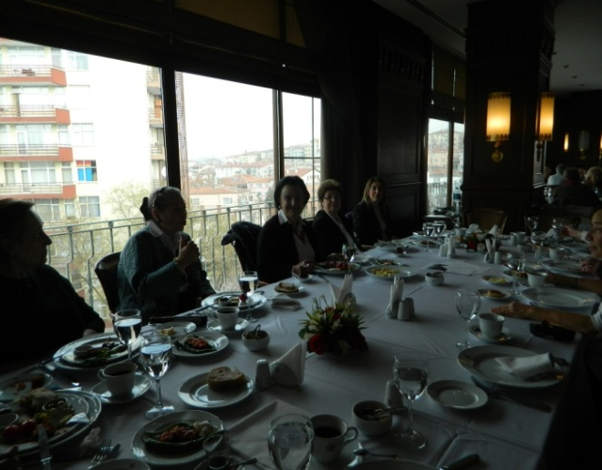
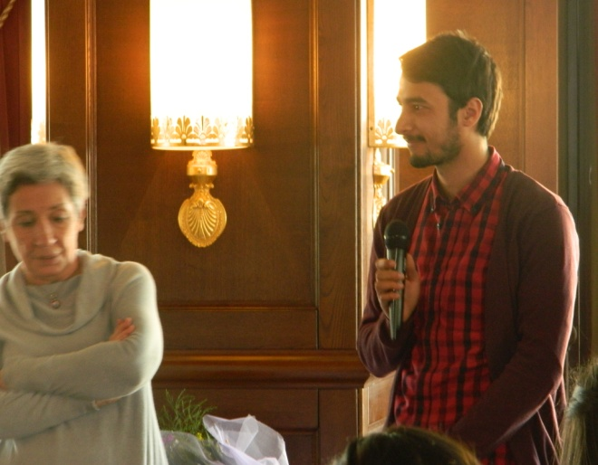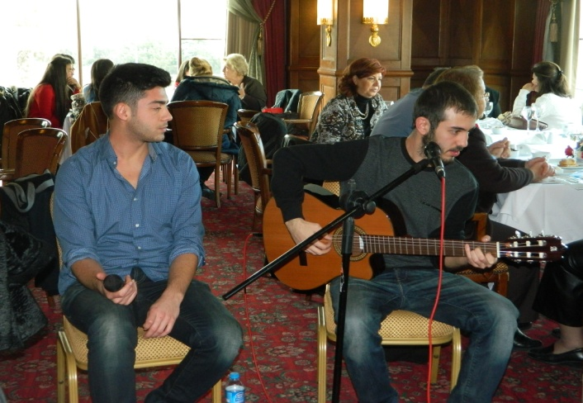

14 ARALIK 2015 ANOOSHİRVAN MİANDJHİ’NİN “DİLİMİN SINIRLARI, DÜNYAMIN SINIRLARI” SOHBET TOPLANTISI
Burslu öğrencilerimiz yararına Nar Koleksiyon’da Felsefe Doktoru ve “Süzme Felsefe” kitabının yazarı Anooshirvan Miandjhi’nin “Dilimin Sınırları, Dünyamın Sınırları” sohbet toplantısında yapıldı.
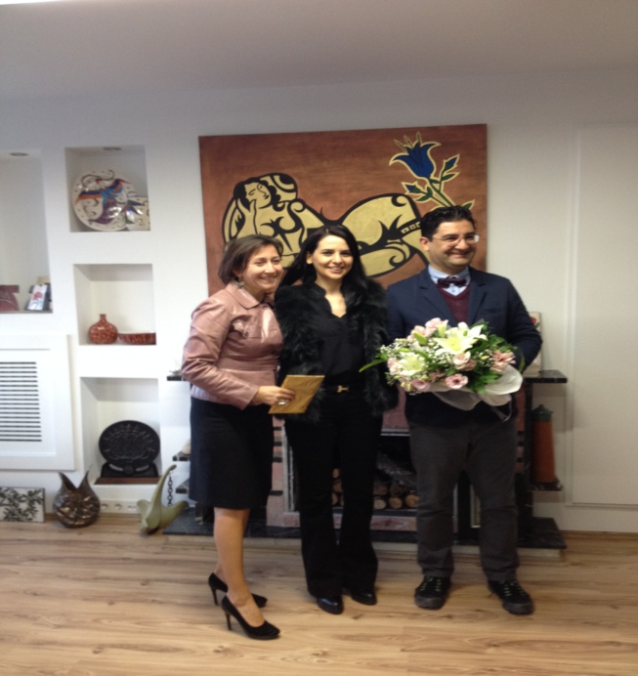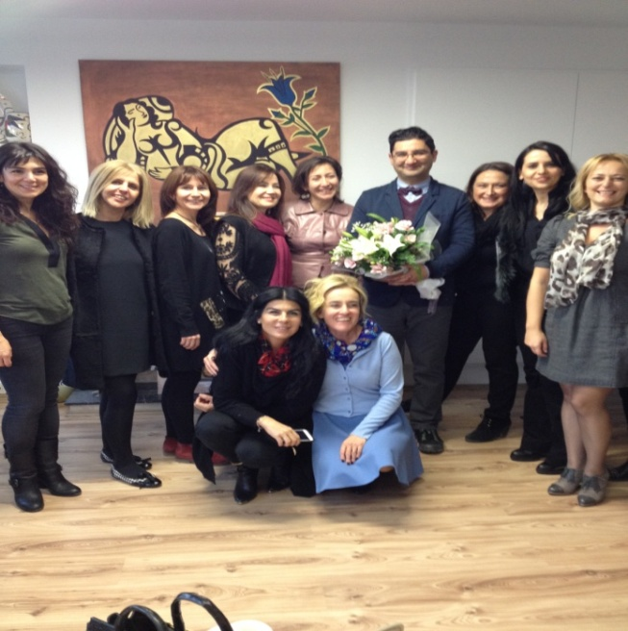

17 ARALIK 2015 “YARATICILIK VE HAYAL GÜCÜ DÜNYA’YI DEĞİŞTİRİR” TEMALI İNSTAGRAM PROJESİ
Ankara HiltonSa, “Yaratıcılık ve Hayal Gücü Dünya’yı Değiştirir” temalı instagram projesini ANAÇEV burslu öğrencileri yararına gerçekleştirdi.

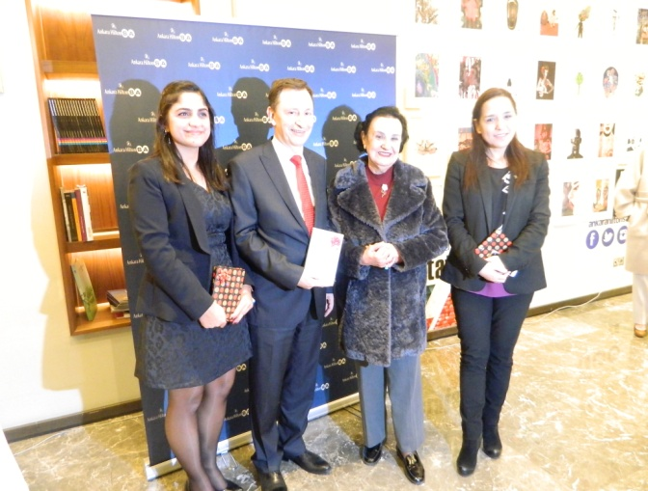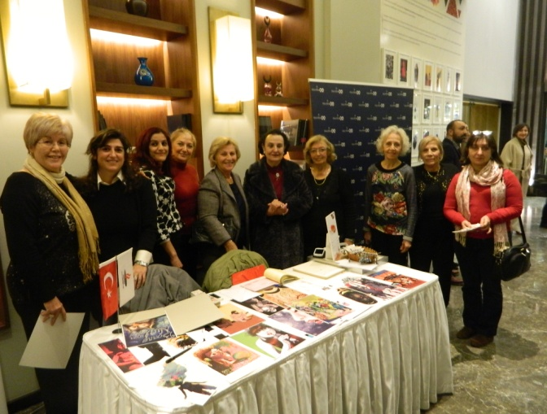

ANAÇEV GEMLİK ŞUBESİ
23Ekim 2002 tarihinde açılan ANAÇEV Gemlik Şubesi’nde amaca yönelik faaliyetler sürdürülmektedir. 2014-2015 Eğitim Öğretim Döneminde, Üniversite öğrencisi olan(41)öğrenciye burs verilmiştir.
GEMLİK ŞUBESİNDEN GELEN FAALİYETLER:
1) Yıl boyunca Gemlik Körfez Gazetesi’ne önemli günlerle ilgili ilan verildi.
2) 01.02.2015 tarihinde Gemlik Manastır Kültür Merkezi’nde oynanan Sardalya adlı oyuna gidildi.
3) 28.02.2015 tarihinde Bursa Nilüfer Belediyesi Kadın Korosu Konseri Anaçev yararına Gemlik Manastır Kültür Merkezi’nde düzenlendi.
4) 14.03.2015 tarihinde İstanbul Müjdat Gezen Tiyatrosu’nda “Beraber Yürüdük Biz Bu Yıllarda” adlı oyuna gidildi.

5) 23.03.2015 tarihinde Afyon – Kütahya Safran Termal Resort’ta 3 günlük kaplıca gezisi yapıldı.

6) 19.04.2015 tarihinde Bilecik – Söğüt’e tarihi kültürel gezi düzenlendi.

7) 06.05.2015 tarihinde Bursa Gölyazı (Karaağaç)’na Hıdrellez kutlamaları için geç kahvaltı ve günübirlik gezi yapıldı.

8) 26.06.2015 tarihinde Otantik Gemi Otel Bursa Güzelyalı’da gönüllülerimize iftar yemeği verildi.

9)17.07.2015 tarihinde Bursa Dobruca Derebahçe Restorant’ta gönüllülerimize iftar yemeği verildi.

10) 01-05.09.2015 tarihlerinde Antalya Finike “Pirese du Finica Oteli”nde 5 günlük dinlenme gezisi yapıldı.

11) 23.10.2015 tarihinde Bursa AVP Tiyatrosu’nda “ Entrikalı Dolap Hikayesi” oyununa gidildi.

12) 24- 25.11.2015 tarihlerinde İnegöl Oylat İznik’e Öğretmenler Günü kutlamaları için kültür gezisi düzenlendi.

PROJELERİMİZ

-Gecekondu bölgelerinde açılan ve yetişkinlere yönelik hizmet veren eğitim evlerimizin (toplum merkezleri) sayılarının çoğaltılması ve yurt genelinde yaygınlaştırılması,

-Burslu öğrencilerimizin ücretsiz yararlanacakları öğrenci yurdunun yapılması,

-Eğitim merkezlerimizin yaygınlaştırılması ve ANAÇEV İlköğretim Okulu’nun açılması.

-Oyuncak Müzesi oluşturulması,

Saygılarımızla,

(ANAÇEV)
ANADOLU ÇAĞDAŞ EĞİTİM VAKFI

çç

